

“ANALISIS KOMUNIKASI ANTARBUDAYA TENAGA KERJA ASING DI HOTEL JEPANG: TANTANGAN BAHASA, ETIKA KERJA DAN STRATEGI ADAPTASI DI LINGKUNGAN HOSPITALITY INTERNASIONAL”

日本における外国人ホテル労働者の異文化間コミュニケーション
分析：言語, 労働倫理の課題と国際ホスピタリティ環境での適応戦略

TUGAS AKHIR

Diajukan sebagai Salah satu Syarat untuk Memperoleh
Gelar Sarjana Terapan Program Studi S.Tr. Bahasa Asing Terapan
Sekolah Vokasi Universitas Diponegoro Semarang

Oleh:
Ariessy Apriola
40020522650103

PROGRAM STUDI BAHASA ASING TERAPAN
SEKOLAH VOKASI
UNIVERSITAS DIPONEGORO SEMARANG
SEMARANG
2026
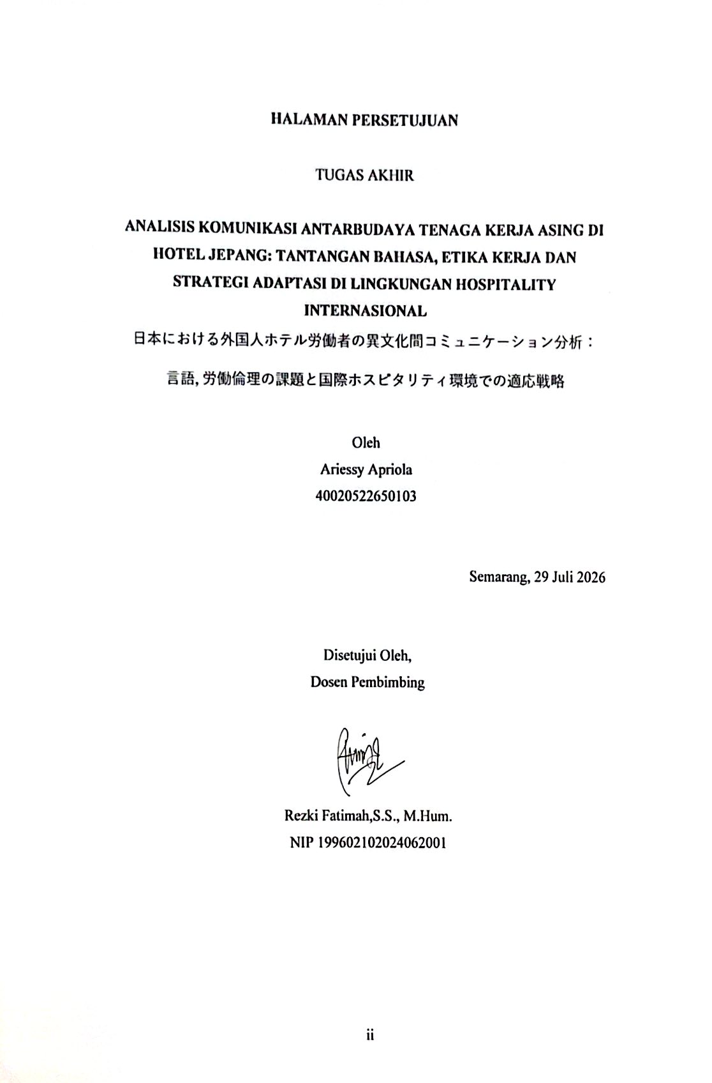

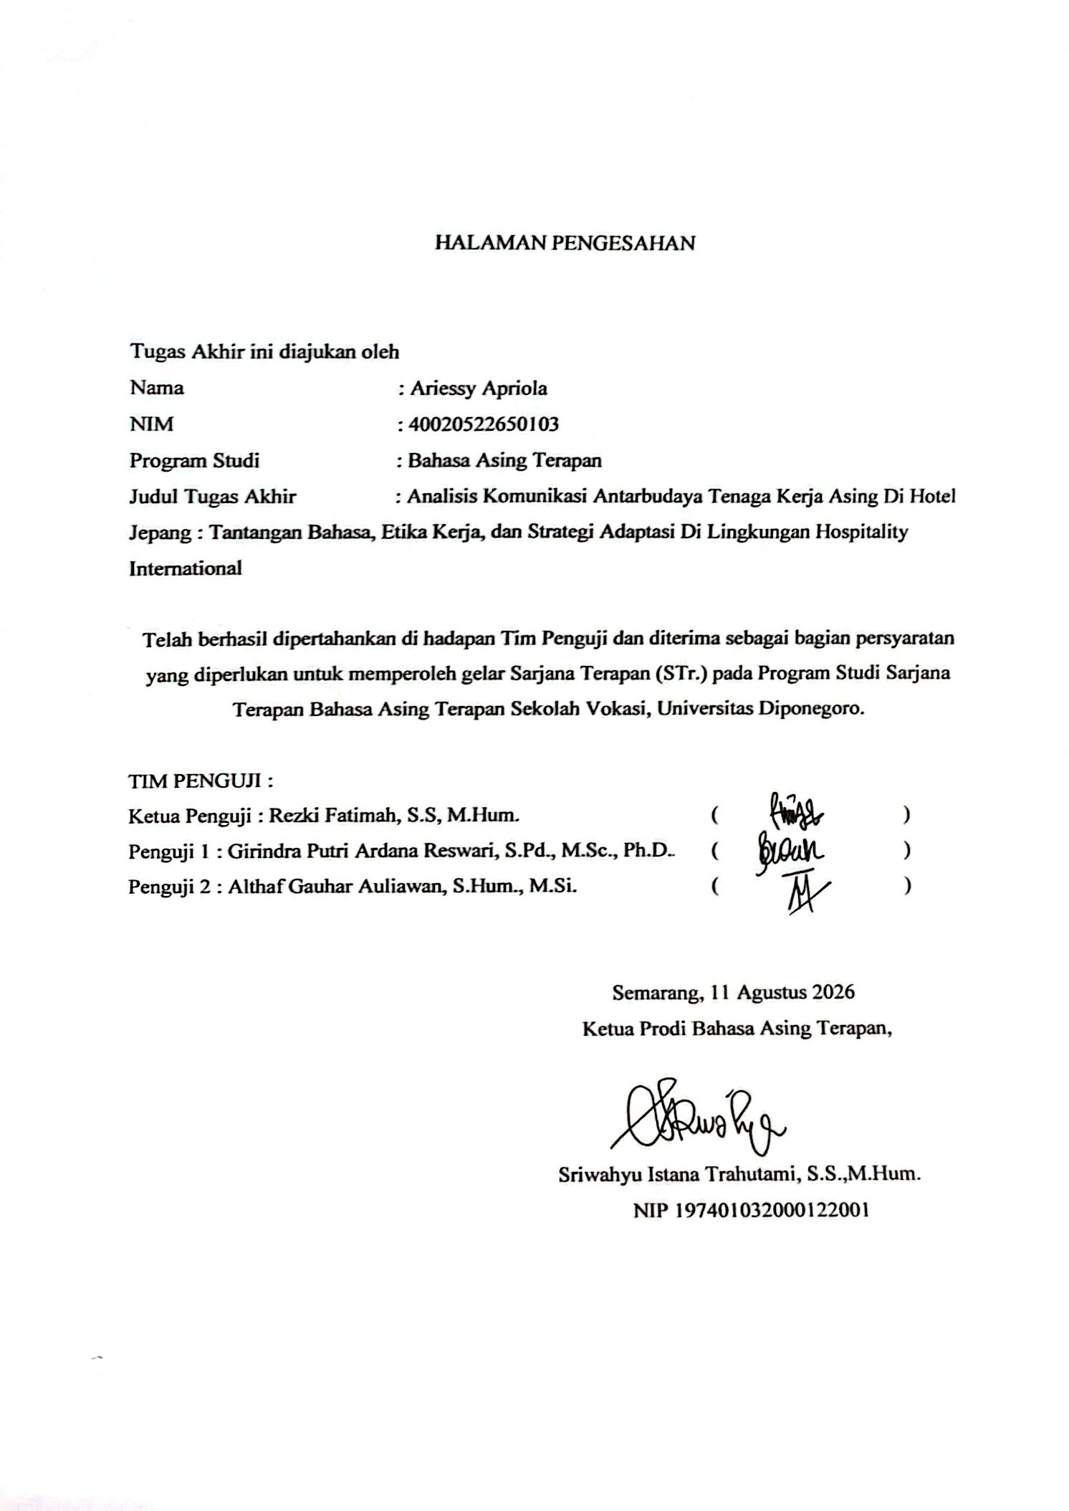

HALAMAN PERNYATAAN ORISINALITAS

Dengan sebenarnya, penulis menyatakan bahwa skripsi ini disusun tanpa mengambil bahan hasil penelitian baik untuk memperoleh suatu gelar sarjana atau diploma yang sudah ada di universitas lain maupun hasil penelitian lainnya. penulis juga menyatakan bahwa skripsi ini tidak mengambil bahan dari publikasi atau tulisan orang lain kecuali yang sudah disebutkan dalam rujukan dan dalam daftar pustaka. penulis bersedia menerima sanksi jika terbukti melakukan plagiasi / penjiplakan.


Nama : Ariessy Apriola
NIM : 40020522650103
Tanda Tangan :

Tanggal : 15 Juli 2026

KATA PENGANTAR

Puji syukur senantiasa penulis panjatkan kepadaAllah SWT atas berkat rahmat dan hidayah-Nya Tugas Akhir dengan judul "Analisis komunikasi antarbudaya tenaga kerja asing dihotel jepang : tantangan bahasa, etika kerja dan strategi adaptasi di lingkungan hospitality internasional" ini dapat terselesaikan dengan baik dan tanpa adanya suatu halangan apa pun. Maksud dan tujuan penyusunan Tugas Akhir ini adalah untuk memenuhi salah satu syarat persyaratan kelulusan padaProgram Studi D4 Bahasa Asing Terapan Sekolah Vokasi Universitas Diponegoro Semarang.
Penulis menyadari bahwa penyusunan Tugas Akhir ini dapat terselesaikan dengan baik berkat bimbingan, bantuan dan doa dari berbagai pihak. Oleh karena itu, penulis mengucapkan terima kasih yang sebesar-besarnya kepada semua pihak yang telah membantu dalam proses penulisan Tugas Akhir ini yaitu kepada:
- Kepada Orang Tua saya yang selalu menjadi alasan penulis untuk terus berjuang. Terima kasih atas segala doa, cinta, kasih sayang dan dukungan serta materil yang tidak pernah terputus sehingga penulis sangat berkecukupan. Terkhusus untuk Papa terima kasih atas segala perjuangan, kesabaran, kepercayaan dan pengorbanan luar biasa yang diberikan kepada penulis. Untuk Ibu terima kasih atas doa yang tidak pernah berhenti mendoakan penulis hingga akhirnya dapat menyelesaikan Tugas Akhir ini dengan baik.
- Prof. Dr. Ir. Budiyono, M.Si., selaku Dekan Sekolah Vokasi Universitas Diponegoro.
- Ibu Sriwahyu Istana Trahutami, S.S., M.Hum., selaku Ketua Program Studi D4 Bahasa Asing Terapan Sekolah Vokasi Universitas Diponegoro.
- Rezki Fatimah, S.S., M.Hum., selaku dosen pembimbing yang telah membimbing dan memberikan arahan kepada penulis dalam mengerjakan Tugas Akhir.
- Naila Rohmah, S.Pd., M.Li., selaku dosen wali yang selalu memberikan nasihat dan arahan kepada penulis selama kuliah.
- Kepada Misaki sensei, hontou ni arigatou gozaimashita atas ilmu yang telah di berikan kepada penulis sejak semester 3, terima kasih sudah sangat sabar dan membantu penulis untuk bisa berbahasa Jepang dengan lancar sehingga penulis bisa magang di Jepang selama 1 tahun, berkat dukungan yang tak pernah terputus saat itu, Misaki sensei selalu meyakinkan bahwa penulis bisa meningkatkan kemampuan berbahasa Jepang dengan baik.
- Kepada Hayyu, terima kasih telah menjadi teman seperjuangan sejak terbentuknya “Teletaprik” hingga saat ini. Terima kasih atas setiap kebersamaan, dukungan dan bantuan yang tak pernah putus dalam suka maupun duka.
- Kepada Putri, teman baik sejak awal perkuliahan, terima kasih atas semua tenaga, waktu, dukungan, dan kebersamaan yang telah dilalui bersama tanpa adanya keributan di antara kita hingga saat ini.
- Kepada Cipa, bestie dari PKKMB hingga saat ini, terima kasih telah menemani penulis selama kuliah, terima kasih sudah menjadi tempat untuk bercerita dan menjadi sistem pendukung luar biasa setiap masuk kuliah, walaupun hubungan pertemanan kita tidak selalu baik, tetapi penulis tetap bersyukur bisa melewati segala masa kelam perkuliahan bersamamu.
- Kepada teman - teman orang Jepang penulis, Kensuke, Oshima, Joshi, Tsuji, Oda, terima kasih sudah memberikan semangat dan dukungan kepada penulis selama mengerjakan Tugas Akhir ini.
- Kepada teman - teman “Teletaprik” dan yang masih tersisa hingga saat ini, terima kasih atas kebersamaan yang telah diberikan.
- Kepada teman - teman “Adalah Pokonya” terima kasih telah menjadi teman seperjuangan di Jepang yang sudah seperti keluarga. Berjuang, bertahan dan tumbuh bersama meskipun hanya sesaat dan hubungan pertemanannya broken, terima kasih telah menjadi bagian perjalanan hidup penulis yang berkesan sangat luar biasa.
- Kepada teman-teman yang tidak bisa penulis sebutkan satu persatu, terima kasih atas waktu, cerita, tawa, tangis pengalaman baik dan buruk hingga dukungan yang telah kalian berikan selama ini.
- Teruntuk Pengikut penulis di Tiktok dan Instagram, terima kasih atas dukungan dan hiburan yang diberikan setiap hari nya, terima kasih sudah meyakinkan penulis untuk bisa menyelesaikan Tugas Akhir ini dengan sangat baik.
- Kepada seseorang yang tak kalah penting dan tak sengaja hadir dalam hidup penulis, Christopher Miniardo Pinontoan, terima kasih sudah menjadi bagian dari perjalanan penulis dalam mengerjakan Tugas Akhir ini, terima kasih atas semua kontribusi yang diberikan kepada penulis, baik tenaga, waktu, materi, dukungan serta perhatian yang telah diberikan selama proses menyusun Tugas Akhir ini sehingga penulis merasa senang dan tenang, walaupun terkadang membuat penulis merasa kesal dan bingung dengan tingkahnya. Kedepannya jika masa ini sudah habis dan tidak akan bertahan lama, semoga Tuhan selalu memberkati setiap langkah dan prosesmu menuju kesuksesan serta melimpahkan kebahagiaan dalam hidupmu.
- Teruntuk anak cantik yang kesabarannya seluas samudera, diri saya sendiri, Ariessy Apriola, yang kerap dipanggil Queen oleh pengikut media sosial dan teman-teman terdekatnya. Terima kasih sudah bertahan sejauh ini, apresiasi sebesar besarnya karena telah bertanggung jawab untuk menyelesaikan apa yang telah dimulai. Terima kasih karena terus berusaha dan tidak mudah menyerah serta senantiasa menikmati setiap prosesnya yang bisa dibilang tidak mudah.

Karena kebaikan semua pihak yang telah penulis sebutkan, maka penulis bisa menyelesaikan Tugas Akhir ini dengan baik dan lancar. Penulis berharap semoga Tugas Akhir ini dapat memberikan manfaat bagi para pembaca dan pihak yang membutuhkan. Penulis menyadari bahwa dalam penulisan Tugas Akhir ini masih ada kekurangan. Oleh karena itu, penulis memohon maaf apabila terdapat kata-kata yang kurang berkenan dan dengan besar hati penulis bersedia menerima kritik maupun saran yang membangun dari seluruh pihak guna memperbaiki kesalahan yang ada.

Semarang, 15 Juli 2026

Ariessy Apriola

DAFTAR ISI

HALAMAN PERSETUJUAN ii
HALAMAN PENGESAHAN iii
HALAMAN PERNYATAAN ORISINALITAS iv
KATA PENGANTAR v
DAFTAR ISI ix
DAFTAR TABEL xi
DAFTAR LAMPIRAN xii
ABSTRAK xiii
要旨 xiv
BAB I PENDAHULUAN 1
1.1 Latar Belakang 1
1.2 Rumusan Masalah 3
1.3 Tujuan Penelitian 3
1.4 Manfaat Penelitian 3
1.4.1 Manfaat Teoritis 3
1.4.2 Manfaat Praktis 3
BAB II TINJAUAN PUSTAKA 5
2.1 Kajian Teori 5
2.1.1 Komunikasi Antar Budaya 5
2.1.2 Tantangan Bahasa dan Hambatan Komunikasi 6
2.1.3 Etika Kerja dan Budaya Perusahaan Jepang 8
2.2 Penelitian Terdahulu 10
BAB III METODE PENELITIAN 13
3.1 Jenis Penelitian 13
3.2 Tempat dan Waktu Penelitian 13
3.3 Sumber Data 14
3.4 Fokus Penelitian 15
3.5 Teknik Pengumpulan Data 16
3.6 Teknik Analisis Data 17
3.6.1 Kondensasi Data 17
3.6.2 Penyajian Data 18
3.6.3 Penarikan Kesimpulan dan Verifikasi 19
3.7 Keabsahan Data 20
BAB IV HASIL DAN PEMBAHASAN 21
4.1 Hasil Penelitian 21
4.2 Tantangan Bahasa dalam Lingkungan Hospitality Jepang 21
4.2.1 Kondensasi Data 22
4.2.2 Penyajian Data 23
4.2.3 Penarikan Kesimpulan dan Verifikasi 25
4.3 Tantangan Etika Kerja dalam Lingkungan Hospitality Jepang 25
4.3.1 Kondensasi Data 26
4.3.2 Penyajian Data 26
4.3.3 Penarikan Kesimpulan dan Verifikasi 28
4.4 Strategi Adaptasi dalam Menghadapi Lingkungan Hospitality Jepang 28
4.4.1 Kondensasi Data 29
4.4.2 Penyajian Data 30
4.4.3 Penarikan Kesimpulan dan Verifikasi 31
4.5 Keterkaitan Tantangan Bahasa, Etika Kerja, dan Strategi Adaptasi 32
4.6 Pembahasan 33
4.7 Verifikasi Temuan Penelitian 34
BAB V KESIMPULAN DAN SARAN 36
5.1 Kesimpulan 36
5.2 Saran 37
DAFTAR PUSTAKA 38

DAFTAR TABEL

Tabel 4.1 Verifikasi Temuan Penelitian 35

DAFTAR LAMPIRAN

Lampiran Hasil Kuisioner 37
Lampiran Hak Kekayaan Intelektual (HKI) 39
Lampiran Japan Foundation Test (JFT) 40
Lampiran Hasil Turnitin 41

ABSTRAK

Perkembangan globalisasi mendorong industri hospitality di Jepang untuk melibatkan tenaga kerja asing demi menunjang pelayanan multikultural. Namun, perbedaan latar belakang budaya, bahasa, nilai, dan etika kerja dapat menimbulkan hambatan dalam proses komunikasi dan penyesuaian diri di lingkungan kerja. Penelitian ini bertujuan untuk menganalisis tantangan bahasa, pengaruh etika kerja Jepang, serta strategi adaptasi yang diterapkan oleh tenaga kerja asing di lingkungan hospitality internasional di Jepang. Penelitian ini menggunakan metode kualitatif deskriptif. Pengumpulan data dilakukan secara daring melalui kuesioner terbuka (open-ended questionnaire) menggunakan Google Form. Data dianalisis menggunakan model analisis interaktif yang meliputi kondensasi data, penyajian data dalam matriks tema, serta penarikan kesimpulan dan verifikasi. Hasil penelitian menunjukkan bahwa tantangan bahasa terutama berkaitan dengan keterbatasan penggunaan bahasa hormat (Keigo/Teineigo), kosakata teknis perhotelan, kecepatan berbicara staf lokal, serta perbedaan dialek daerah. Dalam aspek etika kerja, tenaga kerja asing menghadapi tuntutan ritme kerja yang cepat, ketelitian, kedisiplinan waktu, serta penerapan nilai pelayanan Omotenashi. Sementara itu, strategi adaptasi yang diterapkan meliputi komunikasi aktif dengan staf lokal, pencatatan kosakata secara mandiri, serta melakukan konfirmasi terhadap instruksi yang belum dipahami. Dukungan rekan kerja juga menjadi faktor penting dalam membantu proses adaptasi di lingkungan kerja hotel di Jepang. Berdasarkan hasil penelitian, keberhasilan komunikasi dan adaptasi tenaga kerja asing di lingkungan hospitality Jepang tidak hanya dipengaruhi oleh kemampuan bahasa, tetapi juga oleh pemahaman terhadap etika kerja Jepang dan kemampuan menerapkan strategi adaptasi secara aktif.

Kata Kunci: Komunikasi Antarbudaya, Tenaga Kerja Asing, Perhotelan Jepang, Etika Kerja, Strategi Adaptasi.

要旨

グローバル化の進展に伴い、日本の接客・宿泊業界では、多文化的なサービスを支えるために外国人労働者を受け入れている。しかし、文化的背景、言語、価値観、労働倫理の違いは、職場におけるコミュニケーションや適応の過程において障壁となる可能性がある。本研究は、日本の国際的な接客・宿泊環境において、外国人労働者が直面する言語的課題、日本の労働倫理の影響、および適応戦略を分析することを目的とする。本研究では、記述的質的研究法を用いた。データの収集は、電子的な自由記述式質問票を用いてオンラインで実施した。データは、データの凝縮、主題別の整理と提示、結論の導出および検証からなる相互作用的分析モデルを用いて分析した。研究結果から、言語的課題は主に、敬語・丁寧語の使用、宿泊業務に関する専門用語、現地職員の話す速度、および地域による方言の違いに関連していることが明らかになった。労働倫理の面では、外国人労働者は、迅速な業務遂行、正確性、時間厳守、およびおもてなしの価値を実践することを求められていた。一方、適応戦略として、現地職員との積極的なコミュニケーション、新しい語彙の自主的な記録と学習、ならびに理解できない業務指示に対する確認が行われていた。また、同僚からの支援も、日本のホテル環境への適応を促進する重要な要因となっていた。以上の結果から、日本の接客・宿泊環境における外国人労働者のコミュニケーションと適応の成功には、日本語能力だけでなく、日本の労働倫理に対する理解と、適応戦略を積極的に実践する能力も重要であることが明らかになった。
キーワード： 異文化コミュニケーション、外国人労働者、日本の宿泊業、労働倫理、適応戦略

BAB I

PENDAHULUAN

Latar Belakang
Perkembangan globalisasi telah membawa perubahan besar dalam dunia kerja internasional, termasuk pada industri hospitality di Jepang. Jepang menjadi salah satu negara dengan perkembangan sektor pariwisata dan perhotelan yang cukup pesat sehingga membutuhkan sumber daya manusia dengan kemampuan komunikasi internasional yang baik. Kondisi tersebut menyebabkan banyak perusahaan hotel di Jepang mulai melibatkan tenaga kerja asing dalam kegiatan operasional perusahaan. Lingkungan kerja yang multikultural membuat komunikasi antarbudaya menjadi salah satu aspek penting dalam menunjang kualitas pelayanan hotel terhadap wisatawan internasional.
Selama beberapa dekade, di bidang perhotelan Jepang telah lama menerapkan lingkungan kerja multikultural (Ardani dan Basalamah, 2021). Hal ini menunjukkan bahwa industri hospitality sejak lama bergantung pada lingkungan kerja lintas budaya. Dalam praktiknya, komunikasi antarbudaya tidak hanya berkaitan dengan penggunaan bahasa, tetapi juga melibatkan pemahaman terhadap norma sosial, etika kerja, kebiasaan komunikasi, dan cara individu menyesuaikan diri dengan budaya kerja yang berbeda. Perbedaan budaya komunikasi antara tenaga kerja asing dan masyarakat Jepang sering kali menyebabkan hambatan dalam proses kerja maupun pelayanan pelanggan di hotel Jepang.
Budaya kerja Jepang dikenal memiliki karakteristik disiplin tinggi, ketepatan waktu, loyalitas terhadap perusahaan, serta penghormatan terhadap senioritas dalam lingkungan kerja. Sistem kerja Jepang juga cenderung formal dan menekankan harmoni kelompok dalam organisasi. Efektivitas komunikasi lintas budaya dalam lingkup profesional dapat dipengaruhi oleh faktor perbedaan nilai budaya dan pola kognitif individu (Setiawan dan Suryani, 2022). Hal ini menjelaskan bahwa perbedaan nilai-nilai budaya dan persepsi dalam dunia kerja sering kali memicu hambatan komunikasi antarbudaya, di mana cara berpikir dan pola interaksi yang berbeda menuntut adaptasi yang mendalam dari tenaga kerja asing.
Penelitian Kaonjan juga menjelaskan bahwa kompetensi komunikasi antarbudaya menjadi faktor penting bagi individu yang bekerja di Jepang. Dalam penelitiannya disebutkan bahwa kemampuan bahasa, kesadaran budaya, dan kemampuan penyesuaian diri menjadi aspek penting dalam menciptakan komunikasi yang efektif di lingkungan kerja Jepang (Kaonjan, 2023). Hal ini menjelaskan bahwa kesadaran antar budaya, kepekaan, dan kompetensi bahasa menjadi faktor utama yang membantu tenaga kerja asing beradaptasi dengan lingkungan kerja lintas budaya di Jepang.
Dalam menghadapi berbagai tantangan tersebut, tenaga kerja asing perlu melakukan strategi adaptasi budaya agar dapat bertahan dan bekerja secara profesional di lingkungan hospitality internasional. Strategi adaptasi dapat dilakukan melalui pembelajaran bahasa Jepang, memahami budaya kerja Jepang, meningkatkan kemampuan komunikasi interpersonal, serta membangun hubungan sosial dengan lingkungan kerja. Penelitian mengenai strategi komunikasi lintas budaya Indonesia dan Jepang menunjukkan bahwa kemampuan memahami budaya kerja Jepang dapat meningkatkan kualitas hospitality dan membantu individu menyesuaikan diri dengan lingkungan kerja internasional.
Oleh karena itu calon tenaga kerja internasional perlu memahami bagaimana komunikasi antarbudaya diterapkan dalam dunia kerja global, khususnya di Jepang. Calon tenaga kerja international dituntut memiliki kemampuan bahasa asing, komunikasi lintas budaya, serta kemampuan adaptasi budaya yang baik sebelum memasuki dunia kerja internasional. Pemahaman mengenai tantangan bahasa, etika kerja Jepang, dan strategi adaptasi budaya menjadi penting agar calon tenaga kerja tersebut memiliki kesiapan dalam menghadapi lingkungan kerja hospitality internasional di masa depan.
Penelitian mengenai komunikasi antarbudaya tenaga kerja asing di Jepang sebenarnya telah dilakukan oleh beberapa peneliti sebelumnya. Namun, sebagian besar penelitian lebih berfokus pada sektor manufaktur, perusahaan multinasional, atau pekerja migran secara umum. Penelitian yang secara khusus membahas komunikasi antarbudaya pada lingkungan hotel Jepang dengan fokus pada tantangan bahasa, etika kerja, dan strategi adaptasi masih relatif terbatas. Oleh karena itu, penelitian ini bertujuan untuk memberikan pemahaman yang lebih mendalam mengenai komunikasi antarbudaya tenaga kerja asing meliputi tantangan Bahasa, etika kerja dan strategi adaptasi di lingkungan hospitality Jepang. Berdasarkan uraian tersebut, peneliti tertarik untuk melakukan penelitian dengan judul “Analisis Komunikasi Antarbudaya Tenaga Kerja Asing di Hotel Jepang: Tantangan Bahasa, Etika Kerja, dan Strategi Adaptasi di Lingkungan Hospitality Internasional.”

Rumusan Masalah
Berdasarkan latar belakang yang telah diuraikan, maka rumusan masalah dalam penelitian ini adalah:
- Bagaimana tantangan Bahasa yang dialami tenaga kerja asing di hotel Jepang?
- Bagaimana pengaruh etika kerja Jepang terhadap komunikasi tenaga kerja asing?
- Bagaimana strategi adaptasi tenaga kerja asing dalam lingkungan hospitality internasional?

Tujuan Penelitian
Berdasarkan rumusan masalah tersebut, tujuan penelitian ini adalah:
- Untuk mengetahui tantangan bahasa yang dialami tenaga kerja asing di hotel Jepang.
- Untuk memahami pengaruh etika kerja Jepang terhadap komunikasi tenaga kerja asing.
- Untuk mendeskripsikan strategi adaptasi tenaga kerja asing dalam lingkungan hospitality internasional di Jepang.

Manfaat Penelitian

Manfaat Teoritis
Penelitian ini diharapkan dapat memberikan kontribusi dalam pengembangan kajian komunikasi antarbudaya, khususnya dalam bidang hospitality internasional dan budaya kerja Jepang.

Manfaat Praktis
- Bagi mahasiswa Bahasa Asing Terapan, penelitian ini dapat menjadi referensi mengenai komunikasi dan budaya kerja Jepang.
- Bagi tenaga kerja asing, penelitian ini dapat memberikan gambaran mengenai tantangan komunikasi dan strategi adaptasi di hotel Jepang.
- Bagi industri hospitality, penelitian ini dapat menjadi bahan evaluasi dalam meningkatkan komunikasi lintas budaya di lingkungan kerja internasional.
- Bagi peneliti selanjutnya, penelitian ini dapat menjadi referensi tambahan dalam penelitian komunikasi antarbudaya.

BAB II

TINJAUAN PUSTAKA

Kajian Teori

Komunikasi Antar Budaya
Dalam kajian teori komunikasi kontemporer, Neuliep (2021) menjelaskan bahwa bahwa komunikasi antar budaya merupakan proses pertukaran pesan atau informasi antara individu-individu yang memiliki perbedaan latar belakang nilai, norma, sosial, dan bahasa. Dinamika dalam interaksi ini terus dikembangkan dalam berbagai teori untuk melihat bagaimana perbedaan tersebut memengaruhi efektivitas penyampaian pesan serta dampak yang ditimbulkannya dalam interaksi sosial.
Dalam praktiknya, komunikasi lintas budaya tidak bisa berdiri sendiri karena melibatkan berbagai disiplin ilmu untuk memahami bagaimana makna sebuah pesan tersampaikan. Pola sosiolinguistik, kepekaan terhadap norma lokal, serta kecerdasan emosional menjadi faktor penting yang menentukan berhasil atau tidaknya proses komunikasi tersebut. Sejalan dengan hal ini, Al-Amir dan Al-Subhi (2023) menyatakan bahwa komunikasi antar budaya adalah interaksi kompleks yang melibatkan individu dari latar belakang budaya yang berbeda, di mana keragaman budaya secara signifikan membentuk bagaimana pesan dikodekan, dikirimkan, dan didekodekan.
Selain sebagai alat bertukar informasi, komunikasi antar budaya juga berfungsi sebagai sarana pembauran lintas budaya. Dalam konteks ini, pihak-pihak yang terlibat tidak hanya sekadar mengirim dan menerima pesan, namun juga mengetahui pesan yang disampaikan dapat dipahami secara baik. Faktor lain yaitu perbedaan latar belakang budaya yang juga dapat mempengaruhi perilaku komunikatif karyawan, mekanisme umpan balik, dan gaya penyelesaian konflik (Sethi dan Sharma, 2022). Oleh karena itu, setiap pihak harus saling memahami dinamika sosial masing-masing agar tidak terjadi salah paham atau benturan persepsi di dalam lingkungan kerja.
Kim dan Jang memperkuat pandangan ini dengan menjelaskan bahwa komunikasi antar budaya saat ini menjadi bagian yang tidak terpisahkan dari ekosistem global modern. Interaksi dalam lingkungan yang multikultural menuntut setiap individu untuk melihat perbedaan budaya sebagai sesuatu yang unik dan setara. Kim dan Jang (2024) menegaskan bahwa salah satu pekerjaan yang berhubungan dengan komunikasi yaitu karyawan Frontline yang bertanggung jawab dalam menavigasi nuansa budaya untuk mencegah kegagalan layanan dan memastikan pengalaman yang mulus. Oleh karena itu, penafsiran suatu pesan tidak boleh hanya terpaku pada sudut pandang budaya asal saja, melainkan harus lebih fleksibel agar bisa dipahami secara universal oleh latar belakang budaya lain.

Tantangan Bahasa dan Hambatan Komunikasi
Dalam kajian komunikasi organisasi multikultural, menurut Gibson, Tarrant, dan Sgoutas (2022) bahwa perbedaan bahasa dan sistem komunikasi merupakan kendala utama yang sering dihadapi dalam operasional sehari-hari. Hal ini menunjukkan bahwa perbedaan yang mendasar ini berdampak langsung pada interaksi sehari-hari melalui gesekan verbal maupun ketidakselarasan non-verbal. Secara umum, masalah ini terbagi ke dalam dua aspek utama, yaitu hambatan bahasa secara verbal dan kendala dalam komunikasi non-verbal.
Sejalan dengan hal tersebut, Jackson (2024) juga menegaskan bahwa hambatan di tempat kerja multikultural secara nyata terlihat melalui adanya jarak linguistik atau bahasa saat berkomunikasi secara lisan, sekaligus adanya salah tafsir terhadap gerakan tubuh atau isyarat budaya saat melakukan komunikasi non-verbal. Kedua aspek ini jika tidak diadaptasi dengan baik akan langsung menurunkan efektivitas kerja tim.
- Komunikasi Verbal
Lunenburg (2022) mengemukakan bahwa komunikasi verbal baik secara lisan maupun tulisan dapat disampaikan melalui simbol-simbol linguistik. Komunikasi verbal yang digunakan dalam lingkungan kerja multikultural mencakup penggunaan bahasa, pilihan kata, intonasi, gaya berbicara, serta penyampaian informasi kepada individu dengan latar belakang budaya yang berbeda.
Hambatan bahasa secara langsung dapat mengganggu proses koordinasi dan pembagian tugas antarstaf di tempat kerja. Ketika pekerja memiliki keterbatasan dalam menguasai bahasa utama yang digunakan dalam operasional, risiko terjadinya salah tafsir terhadap suatu instruksi akan meningkat. Sethi dan Sharma (2022) dalam studinya menyatakan bahwa dalam tim yang beragam, salah tafsir terhadap isyarat verbal dan non-verbal sering kali menyebabkan gesekan operasional dan penurunan kolaborasi. Oleh karena itu keterbatasan tersebut jika tidak ditangani dengan baik tidak hanya memperlambat ritme kerja, tetapi juga berpotensi memicu kesalahpahaman kerja yang dapat menurunkan produktivitas tim secara keseluruhan.
- Komunikasi Non-Verbal
Menurut Jackson (2024) bahwa komunikasi non-verbal merupakan proses pertukaran pesan tanpa menggunakan kata-kata, melainkan melalui isyarat tubuh, ekspresi, maupun tindakan implisit yang terikat oleh makna budaya. Selain kendala pada bahasa lisan, komunikasi non-verbal juga memegang peranan penting namun sering memicu hambatan dalam interaksi lintas budaya. Isyarat atau non-verbal seperti ekspresi wajah, kontak mata, gerakan tangan, hingga penafsiran terhadap jarak fisik memiliki arti yang berbeda tergantung pada budaya asal masing-masing individu. Terkait hal ini,
Al-Amir dan Al-Subhi (2023) menjelaskan bahwa kebudayaan sangat mempengaruhi pola perilaku individu, sehingga salah tafsir terhadap isyarat non-verbal ini dapat menciptakan jarak psikologis dan hambatan relasional di antara pekerja multikultural.
Di dalam lingkungan kerja, kegagalan dalam memahami isyarat non-verbal ini sering kali menimbulkan rasa canggung, salah paham, atau bahkan ketersinggungan antarkaryawan. Oleh karena itu, kombinasi antara hambatan bahasa verbal dan kekeliruan dalam membaca pesan non-verbal ini menjadi tantangan nyata bagi karyawan, khususnya di departemen Frontline. Kim dan Jang (2024) mengemukakan bahwa dalam lingkungan hospitality internasional, kecerdasan budaya dan komunikasi yang adaptif adalah aset penting, oleh karena itu ketidakmampuan staf dalam mengatasi kendala linguistik serta memahami karakteristik budaya ini tidak hanya memicu hambatan internal sesama rekan kerja, melainkan juga berisiko langsung terhadap munculnya komplain dan ketidakpuasan dari para tamu internasional akibat terjadinya kegagalan pelayanan.

Etika Kerja dan Budaya Perusahaan Jepang
Selain faktor kebahasaan, pemahaman terhadap etika kerja dan budaya perusahaan lokal merupakan aspek krusial bagi pekerja asing agar dapat beradaptasi dengan baik. Di Jepang, dunia kerja memiliki karakteristik unik yang sangat dipengaruhi oleh nilai-nilai tradisional yang diterapkan secara ketat dalam operasional perusahaan modern, termasuk di sektor industri jasa pelayanan.
Terkait karakteristik ini, Sugimoto (2021) menjelaskan bahwa budaya perusahaan Jepang secara struktural didefinisikan oleh perpaduan nilai-nilai tradisional seperti harmoni kelompok, loyalitas institusional, dan pembagian hierarki yang jelas. Nilai-nilai tersebut menegakkan disiplin yang ketat serta tanggung jawab kolektif di dalam tempat kerja, sehingga setiap pekerja asing dituntut untuk mampu menyelaraskan ritme kerja mereka dengan standar kompetensi dan etika kebudayaan tersebut.
- Omotenashi (Keramahtamahan)
Dalam industri hospitality di Jepang, konsep pelayanan akar utamanya berdasar pada prinsip omotenashi, yaitu bentuk keramahtamahan yang tulus di mana pelayanan diberikan sepenuh hati tanpa mengharapkan imbalan langsung. Staf dituntut untuk mampu mengantisipasi kebutuhan tamu bahkan sebelum tamu tersebut mengutarakannya secara langsung. Terkait hal ini, Sato dan Benson (2023) menjelaskan bahwa omotenashi melampaui layanan pelanggan standar dengan menekankan keramahtamahan yang tulus dan antisipasi kebutuhan tamu. Oleh karena itu, konsep pelayanan ini sering kali menjadi tantangan adaptasi budaya yang cukup besar bagi karyawan asing yang belum terbiasa dengan standar pelayanan di Jepang.
- Budaya Pelaporan dan Konsultasi (Hourenso / Soudan)
Sistem manajemen di perusahaan Jepang juga sangat mengutamakan koordinasi kelompok dan transparansi informasi melalui konsep pelaporan dan konsultasi. Pekerja asing diwajibkan untuk aktif berkomunikasi dengan atasan maupun rekan kerja dalam setiap tahapan tugas melalui pelaporan rutin, berbagi informasi, serta melakukan konsultasi sebelum mengambil keputusan (soudan). Dalam pandangan Nguyen dan Takahashi (2024) bahwa kerangka kerja komunikasi tradisional dalam organisasi Jepang memang sangat bergantung pada konsensus kolektif dan konsultasi terus-menerus. Kondisi tersebut menuntut pekerja asing untuk menyesuaikan gaya kerja mereka yang semula individualis agar bisa sejalan dengan mekanisme pelaporan yang berorientasi pada tim.
- Prinsip Meiwaku (Menghindari Ketidaknyamanan) dan Senioritas
Salah satu nilai sosial yang sangat dijunjung tinggi dalam budaya perusahaan Jepang adalah prinsip menghindari meiwaku, yaitu komitmen untuk tidak menyusahkan atau menimbulkan ketidaknyamanan bagi orang lain, baik kepada tamu maupun rekan kerja dalam satu tim. Menurut Kato dan Morris (2024) bahwa dengan menghindari tindakan yang menyebabkan ketidaknyamanan bagi orang lain, yang dikenal sebagai meiwaku, di samping kepatuhan yang ketat terhadap struktur hierarki dan senioritas. Hubungan hierarki ini membuat keputusan atau instruksi dari karyawan senior memiliki bobot yang besar dan harus dipatuhi dengan penuh rasa hormat oleh karyawan junior.
- Kedisiplinan di Jepang (Kiritsu)
Kedisiplinan merupakan pilar utama dalam etika kerja masyarakat Jepang yang tidak boleh diabaikan oleh pekerja asing. Bentuk kedisiplinan ini tidak hanya tecermin pada ketepatan waktu yang sangat ketat (punctuality), melainkan juga pada kepatuhan penuh terhadap prosedur standar operasional (SOP) perusahaan. Smith dan Tanaka (2023) dalam penelitiannya menyebutkan bahwa ketepatan waktu dan kedisiplinan dalam budaya kerja Jepang dipandang sebagai sebuah komitmen dalam profesionalisme. Oleh karena itu, pekerja asing dituntut untuk segera beradaptasi dengan ritme kerja yang serba cepat namun tetap mengedepankan ketelitian, karena kelalaian kecil terhadap waktu atau prosedur akan langsung dinilai sebagai bentuk kurangnya integritas dalam bekerja.

Penelitian Terdahulu
Untuk memberikan landasan empiris yang kuat, penelitian ini merujuk pada beberapa literatur terdahulu dalam rentang lima tahun terakhir yang relevan dengan topik komunikasi antar budaya dan adaptasi tenaga kerja di lingkungan multikultural.
Pertama, penelitian yang dilakukan oleh Saputri dan Rahayu (2022) mengkaji mengenai hambatan komunikasi antar budaya yang terjadi antara tenaga kerja Indonesia dan ekspatriat Jepang di perusahaan multikultural. Temuan dari penelitian tersebut menunjukkan bahwa budaya perusahaan yang kaku dikombinasikan dengan keterbatasan bahasa teknis merupakan hambatan utama yang paling sering muncul dalam operasional sehari-hari. Meskipun penelitian Saputri dan Rahayu (2022) telah membahas hambatan komunikasi dalam lingkungan kerja multikultural, penelitian tersebut memiliki fokus yang lebih umum pada interaksi multikultural dalam korporasi internasional. Penelitian ini memiliki fokus yang lebih spesifik, yaitu mengkaji hambatan komunikasi antarbudaya yang dihadapi tenaga kerja asing dalam lingkungan hospitality di Jepang. Selain aspek bahasa, penelitian ini juga mengkaji etika dan budaya kerja Jepang serta strategi adaptasi yang dilakukan tenaga kerja asing dalam menghadapi perbedaan budaya di lingkungan kerja.
Kedua, Ardani dan Basalamah (2021) melakukan studi yang berfokus pada tantangan komunikasi bagi tenaga kerja asing di dalam lingkungan hospitality yang multikultural, dengan mengambil studi kasus pada departemen Front Office di salah satu hotel di Jepang. Hasil penelitian mereka menegaskan bahwa hambatan bahasa, kurangnya pemahaman budaya kerja lokal, dan pola komunikasi yang berbeda merupakan tantangan utama bagi pekerja asing dalam operasional hotel. Penelitian tersebut menunjukkan bahwa perbedaan bahasa dan budaya kerja dapat memengaruhi kelancaran komunikasi serta pelaksanaan operasional di lingkungan hotel. Namun, penelitian tersebut lebih berfokus pada identifikasi tantangan komunikasi yang dihadapi pekerja asing dan belum secara khusus mengkaji strategi adaptasi yang dilakukan tenaga kerja dalam menghadapi perbedaan etika dan budaya kerja Jepang. Hal ini menjadi celah yang kemudian dikaji dalam penelitian ini, dengan memfokuskan pembahasan pada tantangan bahasa, pemahaman etika kerja Jepang, serta strategi adaptasi tenaga kerja asing dalam lingkungan hospitality internasional di Jepang. Tantangan-tantangan inilah yang harus dihadapi oleh para pekerja asing dalam menjalankan operasional hotel internasional di Jepang.
Ketiga, penelitian dari Kaonjan (2023) tentang kompetensi komunikasi lintas budaya yang dimiliki oleh pekerja Indonesia di Jepang. Studi tersebut menunjukkan hasil bahwa kemampuan bahasa dan adaptasi budaya yang cepat merupakan faktor penentu penting bagi keberhasilan komunikasi di tempat kerja. Keberhasilan tersebut memiliki pengaruh yang sangat signifikan dalam menentukan kelancaran komunikasi dan proses penyesuaian diri karyawan di dalam lingkungan kerja di Jepang. Hal tersebut menunjukkan bahwa kemampuan berbahasa dan kemampuan menyesuaikan diri dengan budaya setempat memiliki peran penting dalam mendukung kelancaran komunikasi serta proses penyesuaian tenaga kerja Indonesia di lingkungan kerja Jepang. Namun, penelitian tersebut lebih menekankan pada kompetensi komunikasi dan kemampuan adaptasi individu, sehingga belum secara khusus menguraikan bentuk-bentuk hambatan komunikasi yang muncul dalam operasional hospitality serta keterkaitannya dengan etika dan budaya kerja Jepang. Oleh karena itu, penelitian ini melengkapi penelitian tersebut dengan mengkaji secara lebih spesifik tantangan komunikasi yang dihadapi tenaga kerja asing dalam lingkungan hospitality Jepang, yang meliputi hambatan bahasa, etika kerja, dan strategi adaptasi budaya.
Berdasarkan pemaparan beberapa studi terdahulu di atas, terdapat perbedaan mendasar yang membedakan penelitian ini dengan penelitian-penelitian sebelumnya. Perbedaan tersebut terletak pada fokus pembahasan dan lokus penelitian yang diambil. Jika penelitian sebelumnya seperti Saputri dan Rahayu (2022) mengkaji interaksi multikultural secara umum dalam korporasi, atau Kaonjan (2023) yang berfokus pada kompetensi individu pekerja, penelitian saat ini secara khusus memfokuskan analisisnya pada hambatan komunikasi antar budaya yang dihadapi oleh tenaga kerja asing di lingkungan hospitality internasional di Jepang.
Penelitian ini secara mendalam mengidentifikasi tantangan yang spesifik mencakup perbedaan bahasa komunikasi, pemahaman terhadap etika kerja dan budaya perusahaan Jepang (seperti konsep omotenashi, hourenso/soudan, dan meiwaku), hingga strategi adaptasi budaya yang diterapkan oleh para pekerja asing demi menjaga kelancaran operasional pelayanan dan meminimalkan kegagalan layanan.

BAB III

METODE PENELITIAN

Jenis Penelitian
Penelitian ini menggunakan jenis penelitian kualitatif deskriptif. Menurut Sugiyono (2022), Pendekatan kualitatif dipilih karena penelitian bertujuan untuk memahami dan mendeskripsikan secara mendalam pengalaman individu dalam menghadapi tantangan komunikasi antarbudaya, khususnya tantangan bahasa, etika kerja, serta strategi adaptasi ketika menjalani aktivitas di industri perhotelan Jepang. Penelitian kualitatif memungkinkan peneliti memahami fenomena berdasarkan pengalaman, pandangan, dan makna yang diberikan oleh informan terhadap situasi yang mereka alami.
Penelitian ini tidak diarahkan untuk melakukan pengujian hubungan antarvariabel atau generalisasi secara statistik, tetapi untuk memperoleh gambaran yang mendalam mengenai pengalaman informan dalam beradaptasi dengan lingkungan kerja perhotelan Jepang. Oleh karena itu, data penelitian lebih banyak berupa uraian, pengalaman, penjelasan, dan pernyataan informan yang kemudian dianalisis berdasarkan tema-tema yang sesuai dengan fokus penelitian.
Pemilihan pendekatan kualitatif deskriptif juga sesuai dengan karakteristik penelitian yang menempatkan pengalaman langsung informan sebagai sumber utama untuk memahami fenomena. Dalam penelitian ini, pengalaman bekerja, mengikuti pelatihan kerja, maupun menjalani program magang di industri perhotelan Jepang menjadi dasar untuk memahami bagaimana tantangan etika kerja dan proses adaptasi berlangsung dalam lingkungan kerja lintas budaya.

Tempat dan Waktu Penelitian
- Tempat Penelitian
Penelitian dilaksanakan secara daring karena informan penelitian berada di lokasi yang berbeda, termasuk informan yang sedang atau pernah menjalani aktivitas kerja, training, maupun magang di industri perhotelan Jepang. Pengumpulan data dilakukan menggunakan media digital melalui Google Form yang berisi pertanyaan terbuka sesuai dengan fokus penelitian.
- Waktu Penelitian
Penelitian dilaksanakan pada bulan Mei sampai dengan Juni 2026, yang meliputi tahap penyusunan instrumen penelitian, penentuan informan, pengumpulan data, pengolahan data, analisis data, verifikasi data, hingga penyusunan laporan penelitian.

Sumber Data
Sumber data dalam penelitian ini dibagi menjadi dua kategori utama, yaitu:
- Data Utama (Primer)
Data primer merupakan data yang diperoleh secara langsung dari informan penelitian. Data primer dalam penelitian ini berupa jawaban naratif mengenai pengalaman informan ketika menjalani aktivitas di industri perhotelan Jepang, baik melalui pekerjaan, training, maupun program magang.
Informan dipilih karena memiliki pengalaman langsung dengan lingkungan kerja perhotelan Jepang sehingga mampu memberikan informasi mengenai tantangan etika kerja, pola komunikasi, hambatan yang muncul dalam pelaksanaan pekerjaan, serta strategi yang digunakan untuk menyesuaikan diri dengan budaya kerja Jepang.
Informan dalam penelitian ini berjumlah 13 orang. Informan tidak dipilih berdasarkan jumlah sampel yang ditentukan secara statistik, tetapi berdasarkan kesesuaian pengalaman mereka dengan fokus penelitian. Pemilihan informan dilakukan menggunakan teknik purposive sampling, yaitu pemilihan informan berdasarkan pertimbangan dan kriteria tertentu yang telah ditetapkan peneliti.
Kriteria informan dalam penelitian ini adalah sebagai berikut:
- Mahasiswa atau individu yang pernah atau sedang menjalani aktivitas di industri perhotelan Jepang.
- Pernah bekerja, mengikuti training, atau menjalani program magang di hotel atau industri hospitality di Jepang.
- Memiliki pengalaman berinteraksi dengan tenaga kerja Jepang atau lingkungan kerja yang menggunakan budaya kerja Jepang.
- Memiliki pengalaman yang berkaitan dengan tantangan bahasa, etika kerja, atau proses adaptasi di lingkungan hospitality Jepang.
- Bersedia memberikan informasi berdasarkan pengalaman yang benar-benar dialami selama menjalani aktivitas di industri perhotelan Jepang.
Penggunaan 13 informan dalam penelitian ini didasarkan pada pertimbangan bahwa seluruh informan memenuhi kriteria dan memiliki pengalaman yang relevan dengan fokus penelitian. Dalam penelitian kualitatif, kecukupan data tidak ditentukan semata-mata berdasarkan jumlah informan, tetapi berdasarkan relevansi dan kedalaman informasi yang diperoleh. Oleh karena itu, 13 informan dalam penelitian ini diposisikan sebagai sumber informasi yang memiliki pengalaman langsung terhadap fenomena yang diteliti.
Untuk menjaga kerahasiaan identitas informan, peneliti menggunakan kode seperti R-1, R-2, hingga R-13 dalam penyajian hasil penelitian.
- Data Pendukung (Sekunder)
Data sekunder merupakan data pendukung yang diperoleh dari berbagai sumber tertulis yang relevan dengan penelitian, seperti buku, jurnal ilmiah, penelitian terdahulu, serta sumber akademik lainnya yang membahas komunikasi antarbudaya, budaya kerja Jepang, etika kerja, hospitality, dan adaptasi tenaga kerja asing.
Data sekunder digunakan sebagai landasan teoritis sekaligus sebagai bahan pembanding terhadap temuan yang diperoleh dari informan.

Fokus Penelitian
Fokus penelitian ditetapkan untuk membatasi pembahasan agar tetap sesuai dengan tujuan penelitian. Fokus ini terdiri atas tiga aspek utama, yaitu:
- Tantangan Bahasa
Tantangan bahasa berkaitan dengan hambatan yang dialami informan ketika berkomunikasi dalam lingkungan kerja perhotelan Jepang. Aspek yang diamati meliputi kesulitan memahami bahasa Jepang dalam situasi kerja, penggunaan bahasa hormat atau Keigo/Teineigo, pemahaman istilah teknis hospitality, kecepatan berbicara, dialek, serta pemahaman instruksi dari atasan dan rekan kerja (Giri dan Syafrizal, 2023).
- Etika Kerja
Tantangan etika kerja berkaitan dengan pengalaman informan dalam menghadapi standar dan kebiasaan kerja yang berlaku di lingkungan perhotelan Jepang. Aspek yang diperhatikan meliputi kedisiplinan waktu, tuntutan kecepatan dan ketelitian kerja, hubungan hierarki antara senior dan junior, sikap profesional, standar pelayanan, Omotenashi, serta kebiasaan komunikasi dan koordinasi dalam lingkungan kerja (Setyawan, 2023).
- Strategi Adaptasi
Strategi adaptasi berkaitan dengan berbagai upaya yang dilakukan informan untuk mengatasi tantangan bahasa dan etika kerja serta menyesuaikan diri dengan lingkungan hospitality Jepang. Strategi tersebut meliputi komunikasi aktif dengan rekan kerja Jepang, pembelajaran bahasa secara mandiri, pencatatan kosakata dan instruksi kerja, meminta klarifikasi ketika tidak memahami instruksi, membangun hubungan sosial dengan rekan kerja, serta meningkatkan kedisiplinan dan sikap profesional (Putri dan Lestari, 2022).

Teknik Pengumpulan Data
Teknik pengumpulan data yang digunakan dalam penelitian ini adalah kuesioner terbuka secara daring melalui Google Form. Kuesioner terbuka digunakan karena penelitian membutuhkan jawaban naratif yang memungkinkan informan menjelaskan pengalaman mereka secara bebas dan mendalam.
Pertanyaan disusun berdasarkan tiga fokus penelitian, yaitu tantangan bahasa, tantangan etika kerja, dan strategi adaptasi. Pertanyaan tidak hanya meminta informan memilih jawaban tertentu, tetapi memberikan kesempatan kepada informan untuk menceritakan pengalaman, situasi yang dihadapi, kesulitan yang dialami, serta tindakan yang dilakukan untuk mengatasi permasalahan tersebut.
Dengan demikian, data yang diperoleh tidak hanya berupa jawaban singkat, tetapi berupa narasi pengalaman yang dapat dianalisis berdasarkan tema dan pola tertentu (Pratama, 2024).

Teknik Analisis Data
Teknik analisis data dalam penelitian ini menggunakan model analisis interaktif. Model ini digunakan karena data penelitian berupa data kualitatif yang diperoleh dari pengalaman dan jawaban naratif 13 informan mengenai tantangan bahasa, tantangan etika kerja, dan strategi adaptasi dalam lingkungan industri perhotelan Jepang. Analisis data dilakukan secara interaktif dan berlangsung secara terus-menerus sampai data yang diperoleh dianggap memadai.
Miles, Huberman, dan Saldana (2013) menjelaskan bahwa analisis data kualitatif dilakukan melalui proses yang saling berkaitan, yaitu kondensasi data (data condensation), penyajian data (data display), serta penarikan kesimpulan dan verifikasi (conclusion drawing/verification). Ketiga proses tersebut tidak dilakukan secara terpisah dan kaku, tetapi berlangsung secara interaktif selama proses penelitian.
Dalam penelitian ini, model analisis interaktif Miles, Huberman, dan Saldana (2013) digunakan untuk mengolah data dari 13 informan dengan kode R-1 sampai R-13. Proses analisis dilakukan sebagai berikut.

Kondensasi Data
Kondensasi data merupakan proses memilih, memfokuskan, menyederhanakan, mengabstraksikan, dan mentransformasikan data yang diperoleh dari lapangan. Pada tahap ini, peneliti tidak menghilangkan data secara sembarangan, tetapi memusatkan perhatian pada informasi yang memiliki keterkaitan dengan fokus penelitian.
Data penelitian diperoleh dari jawaban naratif 13 informan yang memiliki pengalaman bekerja, mengikuti training, maupun menjalani program magang di industri perhotelan Jepang. Seluruh jawaban tersebut terlebih dahulu dibaca dan dipahami secara berulang untuk memperoleh gambaran umum mengenai pengalaman informan.
Selanjutnya, peneliti mengidentifikasi bagian-bagian jawaban yang berkaitan dengan tiga fokus penelitian, yaitu tantangan bahasa, tantangan etika kerja, dan strategi adaptasi. Data yang berkaitan dengan penggunaan Keigo dan Teineigo, keterbatasan kosakata hospitality, kesulitan memahami instruksi, dialek, dan kecepatan berbicara dikelompokkan sebagai data mengenai tantangan bahasa.
Data mengenai tuntutan kecepatan dan ketelitian kerja, kedisiplinan, ketepatan waktu, hubungan dengan senior atau atasan, serta standar pelayanan kepada tamu dikelompokkan sebagai data mengenai tantangan etika kerja. Sementara itu, data mengenai komunikasi aktif dengan tenaga kerja Jepang, pembelajaran mandiri, pencatatan kosakata, meminta klarifikasi, serta penyesuaian sikap dan kedisiplinan dikelompokkan sebagai data mengenai strategi adaptasi.
Pada tahap ini peneliti juga melakukan pengkodean data (coding) dengan memberikan kode pada informasi yang memiliki kesamaan makna. Pengkodean digunakan untuk memudahkan peneliti menemukan pola dan tema yang muncul dari jawaban informan.
Dengan demikian, kondensasi data dalam penelitian ini menghasilkan data yang lebih terarah dan sesuai dengan fokus penelitian tanpa menghilangkan makna pengalaman yang disampaikan oleh informan.

Penyajian Data
Setelah data dikondensasikan, tahap berikutnya adalah penyajian data. Penyajian data dilakukan dengan menyusun informasi yang telah dipilih dan dikelompokkan secara sistematis sehingga hubungan, pola, dan kecenderungan data dapat terlihat dengan lebih jelas.
Dalam penelitian ini, data disajikan dalam bentuk uraian naratif, pengelompokan tema, matriks data, dan kutipan langsung informan yang dianggap mewakili temuan penelitian. Penyajian data disusun berdasarkan tiga fokus utama penelitian, yaitu tantangan bahasa, tantangan etika kerja, dan strategi adaptasi.
Kutipan langsung dari informan digunakan untuk memperkuat hasil interpretasi peneliti dan menunjukkan bahwa temuan penelitian berasal dari pengalaman informan. Setiap kutipan diberikan kode informan, seperti R-1, R-2, sampai dengan R-13, untuk menjaga kerahasiaan identitas informan.
Pada tahap penyajian data, peneliti juga membandingkan jawaban antarinforman untuk menemukan persamaan, perbedaan, dan pola pengalaman. Misalnya, apabila beberapa informan mengalami kesulitan menggunakan bahasa sopan ketika berkomunikasi dengan tamu, informasi tersebut dikelompokkan sebagai satu tema. Sebaliknya, apabila terdapat pengalaman yang berbeda, perbedaan tersebut tetap dipertahankan sebagai variasi pengalaman informan.
Penyajian data kemudian menjadi dasar bagi peneliti untuk melakukan interpretasi dan menemukan hubungan antara tantangan yang dialami dengan strategi yang digunakan informan untuk beradaptasi.

Penarikan Kesimpulan dan Verifikasi
Tahap terakhir dalam analisis interaktif adalah penarikan kesimpulan dan verifikasi. Pada tahap ini, peneliti melakukan interpretasi terhadap pola, hubungan, dan tema yang telah ditemukan melalui proses kondensasi dan penyajian data.
Kesimpulan penelitian tidak langsung ditetapkan berdasarkan satu jawaban informan, tetapi diperoleh setelah peneliti membandingkan informasi dari seluruh informan dan menemukan pola yang konsisten dengan fokus penelitian.
Dalam penelitian ini, penarikan kesimpulan diarahkan untuk menjawab bagaimana informan mengalami tantangan bahasa, bagaimana mereka menghadapi tantangan etika kerja, serta bagaimana mereka mengembangkan strategi adaptasi dalam lingkungan industri perhotelan Jepang.
Setelah kesimpulan sementara diperoleh, peneliti melakukan verifikasi dengan memeriksa kembali data yang telah dikumpulkan. Verifikasi dilakukan dengan membandingkan kesimpulan dengan jawaban informan, melihat konsistensi antardata, serta melakukan triangulasi terhadap sumber dan teknik pengumpulan data.
Apabila ditemukan data yang berbeda atau tidak sesuai dengan kesimpulan sementara, data tersebut diperiksa kembali dan tidak langsung diabaikan. Perbedaan pengalaman informan tetap dipertimbangkan sebagai bagian dari karakteristik data kualitatif.
Proses penarikan kesimpulan dan verifikasi dilakukan secara terus-menerus selama penelitian hingga diperoleh kesimpulan yang memiliki dasar data yang kuat dan sesuai dengan fokus penelitian.

Keabsahan Data
Keabsahan data dalam penelitian ini dilakukan melalui triangulasi. Triangulasi digunakan untuk meningkatkan kreadibilitas data dengan melakukan pemeriksaan terhadap informasi yang diperoleh dari berbagai sudut pandang.
Triangulasi yang digunakan dalam penelitian ini meliputi triangulasi sumber dan triangulasi teknik.
  - Triangulasi Sumber
Triangulasi sumber dilakukan dengan membandingkan informasi yang diperoleh dari 13 informan. Peneliti membandingkan pengalaman informan mengenai tantangan bahasa, etika kerja, serta strategi adaptasi untuk melihat apakah terdapat pola informasi yang sama, berbeda, atau saling melengkapi.
Sebagai contoh, ketika beberapa informan menyatakan bahwa kecepatan berbicara tenaga kerja Jepang menjadi hambatan komunikasi, informasi tersebut dibandingkan dengan jawaban informan lainnya untuk melihat konsistensi pengalaman tersebut.
  - Triangulasi Teknik
Triangulasi teknik dilakukan dengan membandingkan data yang diperoleh melalui teknik pengumpulan data dengan sumber pendukung yang relevan. Data utama berupa jawaban naratif informan dibandingkan dengan dokumentasi dan literatur yang relevan dengan komunikasi antarbudaya, budaya kerja Jepang, etika kerja, serta adaptasi dalam lingkungan hospitality.
Melalui triangulasi tersebut, peneliti dapat memeriksa apakah interpretasi yang dibuat telah memiliki dukungan data yang memadai.
BAB IV

HASIL DAN PEMBAHASAN

Hasil Penelitian
Penelitian ini bertujuan untuk menganalisis komunikasi antarbudaya tenaga kerja asing dalam lingkungan hospitality di Jepang, dengan fokus pada tantangan bahasa, tantangan etika kerja, dan strategi adaptasi. Informan penelitian berjumlah 13 orang yang memiliki pengalaman langsung dalam kegiatan kerja, training, maupun program magang yang berkaitan dengan industri perhotelan Jepang. Informan diberikan kode R-1 sampai dengan R-13 untuk menjaga kerahasiaan identitas.
Data penelitian diperoleh melalui kuesioner terbuka yang memungkinkan informan memberikan jawaban berdasarkan pengalaman yang mereka alami. Selanjutnya, data dianalisis menggunakan model analisis interaktif Miles, Huberman, dan Saldana (2013) yang terdiri atas tiga tahapan yaitu kondensasi data, penyajian data, serta penarikan kesimpulan dan verifikasi.
Ketiga tahapan tersebut digunakan secara berulang dalam menganalisis seluruh data. Pada tahap kondensasi data, peneliti memilih dan mengelompokkan informasi berdasarkan fokus penelitian. Pada tahap penyajian data, informasi yang telah dikelompokkan disusun dalam bentuk uraian tematik dan kutipan informan. Selanjutnya, pada tahap penarikan kesimpulan dan verifikasi, peneliti menginterpretasikan pola yang muncul dan memeriksa kembali kesesuaiannya dengan data yang diberikan oleh informan.
Berdasarkan proses analisis tersebut, ditemukan tiga tema utama, yaitu tantangan bahasa, tantangan etika kerja, dan strategi adaptasi.

Tantangan Bahasa dalam Lingkungan Hospitality Jepang
Tantangan bahasa merupakan salah satu temuan utama dalam penelitian ini. Berdasarkan hasil analisis terhadap jawaban 13 informan, kesulitan bahasa tidak hanya berkaitan dengan kemampuan memahami bahasa Jepang secara umum, tetapi juga berkaitan dengan penggunaan bahasa dalam konteks profesional.

Kondensasi Data
Pada tahap kondensasi data, peneliti membaca dan menelaah seluruh jawaban informan yang berkaitan dengan pengalaman komunikasi selama berada di lingkungan hospitality Jepang. Data yang memiliki kesamaan makna kemudian diberi kode dan dikelompokkan.
Dari proses tersebut ditemukan beberapa subtema, yaitu:
- Penggunaan Keigo dan Teineigo;
- Keterbatasan kosakata teknis perhotelan;
- Kesulitan memahami komunikasi dalam situasi pelayanan;
- Kecepatan berbicara dan dialek lokal.
Pada tahap kondensasi data, peneliti membaca dan menelaah seluruh jawaban R-1 sampai dengan R-13 yang berkaitan dengan pengalaman komunikasi selama berada di lingkungan hospitality Jepang. Pernyataan informan yang relevan kemudian dipilih, diberi kode, dan dikelompokkan berdasarkan kesamaan makna.
Coding pada fokus tantangan komunikasi bahasa dilakukan sebagai berikut:
Tabel 4.1
Kondensasi Data

Indikator Pengalaman | Subtema | Kode
2 dari 13 responden  Contoh :  1. “Saat komunikasi dengan tamu, biasanya tamu menggunakan bahasa sopan (teineigo) sehingga saya juga harus menjawab dengan teineigo juga.”  2. “Terdapat momen dimana ada tamu yang memakai bahasa sopan Keigo dan level bahasa Jepang saya belum begitu tinggi.” | Keigo dan Teineigo | TB-1
1 dari 13 responden  Contoh :  1. “Ketika masih awal awal bekerja, ternyata masih banyak kosakata terutama di dunia f&b, resto maupun housekeeping yang belum diketahui, seperti kata kerja atau kata benda.” | Kosakata teknis hospitality | TB-2
1 dari 13 responden  Contoh :  1. “Saat menerima komplain dari tamu. solusinya, meminta bantuan kepala divisi untuk penggunaan bahasa yang lebih mudah atau level dasar.” | Komunikasi dalam situasi pelayanan | TB-3
2 dari 13 responden  Contoh :  1. “Kesulitan dihadapi pada dua bulan awal bekerja karena masih dalam tahap adaptasi. Terutama pada dialek dan kosa kata daerah di Jepang yang berbeda-beda.”  2. “Awal kesulitan mengikuti pace kerja orang jepang mengatasinya karna terbiasa.” | Dialek dan kecepatan berbicara | TB-4
Pengkodean tersebut dilakukan untuk mempermudah peneliti dalam menemukan pola pengalaman informan. Pernyataan yang memiliki makna serupa ditempatkan dalam kode yang sama, sedangkan pengalaman yang berbeda tetap dipertahankan sebagai variasi data.
Berdasarkan proses coding tersebut, diperoleh empat subtema utama, yaitu TB-1 Keigo dan Teineigo, TB-2 kosakata teknis hospitality, TB-3 komunikasi dalam situasi pelayanan, dan TB-4 dialek serta kecepatan berbicara.

Penyajian Data
Hasil kondensasi data kemudian disajikan berdasarkan subtema yang telah ditemukan.
  - Kesulitan menggunakan Keigo dan Teineigo
Tantangan bahasa pertama berkaitan dengan penggunaan ragam bahasa sopan dalam pelayanan. R-11 menjelaskan:
“Saat komunikasi dengan tamu, biasanya tamu menggunakan bahasa sopan (teineigo) sehingga saya juga harus menjawab dengan teineigo juga. cukup sulit karena ada banyak cara mengucapkan kalimat dalam teineigo...” (R-11).
Pengalaman serupa disampaikan oleh R-13 yang menyatakan bahwa terdapat situasi ketika tamu menggunakan Keigo, sedangkan kemampuan bahasa Jepangnya belum sepenuhnya tinggi.
Data tersebut menunjukkan bahwa tantangan bahasa muncul ketika informan harus mengubah kemampuan bahasa yang diperoleh sebelumnya menjadi kemampuan komunikasi profesional. Dalam lingkungan hotel, pekerja tidak hanya dituntut memahami pesan, tetapi juga harus memperhatikan tingkat kesopanan ketika menyampaikan respons kepada tamu.
Dengan demikian, kesulitan Keigo dan Teineigo bukan semata-mata menunjukkan kurangnya kemampuan bahasa, tetapi menunjukkan adanya perbedaan antara bahasa yang dipelajari dalam konteks pembelajaran dengan bahasa yang digunakan dalam situasi pelayanan nyata.
  - Keterbatasan kosakata teknis perhotelan
Subtema berikutnya adalah keterbatasan kosakata teknis. R-2 menjelaskan:
“Ketika masih awal awal bekerja... ternyata masih banyak kosakata terutama di dunia f&b, resto maupun housekeeping yang belum diketahui, seperti kata kerja atau kata benda...” (R-2).
Temuan tersebut memperlihatkan bahwa bahasa yang digunakan dalam operasional hotel memiliki istilah khusus yang belum tentu diperoleh dalam pembelajaran bahasa Jepang umum.
Keterbatasan kosakata tersebut berpotensi menimbulkan kesalahpahaman dalam menjalankan instruksi. Oleh sebab itu, kemampuan bahasa tenaga kerja asing dalam industri hospitality perlu mencakup kemampuan memahami bahasa umum dan istilah teknis sesuai bidang pekerjaan.
  - Kesulitan dalam situasi pelayanan
Tantangan bahasa menjadi semakin kompleks ketika informan menghadapi situasi pelayanan yang membutuhkan respons secara langsung, terutama ketika menerima komplain.
R-12 menyampaikan:
“Saat menerima komplain dari tamu. solusinya, meminta bantuan kepala divisi untuk penggunaan bahasa yang lebih mudah atau level dasar.” (R-12).
Data tersebut menunjukkan bahwa situasi komplain membutuhkan kemampuan komunikasi yang lebih kompleks. Informan harus memahami masalah tamu sekaligus memberikan respons yang sesuai.
Dalam kondisi ketika kemampuan bahasa belum memadai, meminta bantuan kepada kepala divisi menjadi pilihan untuk menghindari kesalahan komunikasi. Hal ini kemudian berkaitan langsung dengan strategi adaptasi yang ditemukan pada tahap analisis berikutnya.
  - Kecepatan berbicara dan dialek
Selain kemampuan bahasa dari dalam diri informan, hambatan juga berasal dari karakteristik bahasa yang digunakan oleh lingkungan sekitar. R-3 menyebutkan adanya kesulitan terkait dialek dan kosakata daerah di Jepang, sedangkan R-9 mengungkapkan adanya kesulitan mengikuti pace kerja orang Jepang.
Hal ini menunjukkan bahwa komunikasi antarbudaya dipengaruhi oleh faktor lingkungan. Seseorang dapat memiliki kemampuan bahasa Jepang secara umum, tetapi tetap mengalami kesulitan ketika menghadapi variasi dialek dan kecepatan komunikasi yang berbeda.

Penarikan Kesimpulan dan Verifikasi
Berdasarkan hasil kondensasi dan penyajian data, dapat disimpulkan bahwa tantangan bahasa informan terdiri atas tantangan internal dan eksternal.
Tantangan internal berupa keterbatasan penguasaan Keigo dan Teineigo serta kosakata teknis perhotelan. Sementara itu, tantangan eksternal berupa kecepatan berbicara, dialek, dan situasi komunikasi yang menuntut respons spontan.
Kesimpulan tersebut diverifikasi dengan membandingkan jawaban antar-informan. Pengalaman R-11 dan R-13 memperkuat temuan mengenai Keigo/Teineigo, R-2 mengenai kosakata teknis, R-12 mengenai situasi komplain, serta R-3 dan R-9 mengenai variasi bahasa dan komunikasi di lingkungan kerja.
Dengan demikian, tantangan bahasa merupakan hambatan yang nyata dalam komunikasi antarbudaya, khususnya pada tahap awal memasuki lingkungan hospitality Jepang. Namun, data juga menunjukkan bahwa informan tidak berhenti pada pengalaman tersebut, melainkan mengembangkan strategi untuk mengatasinya.

Tantangan Etika Kerja dalam Lingkungan Hospitality Jepang
Selain bahasa, hasil penelitian menunjukkan bahwa informan juga perlu menyesuaikan diri dengan etika dan budaya kerja Jepang. Tantangan tersebut berkaitan dengan cara pekerjaan dilaksanakan, standar waktu, ketelitian, serta cara memberikan pelayanan kepada tamu.

Kondensasi Data
Pada tahap kondensasi data, jawaban informan mengenai pengalaman bekerja dan menyesuaikan diri dengan budaya kerja dikelompokkan berdasarkan kesamaan makna.
Dari proses tersebut diperoleh tiga subtema utama:
- Tuntutan kecepatan dan ketelitian
- Kedisiplinan dan ketepatan waktu
- Standar pelayanan dan nilai Omotenashi.
Pada tahap kondensasi data, peneliti menelaah jawaban R-1 sampai dengan R-13 yang berkaitan dengan pengalaman informan dalam menghadapi budaya dan etika kerja Jepang. Pernyataan yang relevan kemudian diberi kode berdasarkan kesamaan makna.
Coding dilakukan dengan menggunakan kode berikut:
Tabel 4.2
Kondensasi Data

Indikator Pengalaman | Subtema | Kode
3 dari 13 responden  Contoh :  1. “Mereka bekerja dengan cepat, teliti dan minim kesalahan. Teliti mungkin bisa dipelajari, tetapi bagaimana bisa cepat sekaligus teliti itu yang perlu dibiasakan.”  2. “Awal kesulitan mengikuti pace kerja orang jepang mengatasinya karna terbiasa.” | Kecepatan dan ketelitian | TEK-1
1 dari 13 responden  Contoh :  1. “Istirahatnya satu jam tapi tidak pas satu jam karena harus ada di tempat kerja sebelum satu jam.” | Kedisiplinan dan ketepatan waktu | TEK-2
3 dari 13 responden  Contoh :  1. “Budaya senyum, salam dan sapa dijunjung sekali di Jepang. Kita harus selalu berdiri siap, tersenyum dan bertutur lembut terhadap tamu.”  2. “Mendengarkan keluhan tamu dengan baik dan tidak pandang bulu semua tamu sama.” | Standar pelayanan dan Omotenashi | TEK-3
Berdasarkan hasil coding, data mengenai tuntutan bekerja cepat dan teliti dikelompokkan dalam TEK-1. Data mengenai kedisiplinan dan ketepatan waktu dikelompokkan dalam TEK-2, sedangkan data mengenai pelayanan dan Omotenashi dikelompokkan dalam TEK-3.

Penyajian Data
- Tuntutan kecepatan dan ketelitian
Tantangan pertama adalah tuntutan untuk bekerja secara cepat dan detail.
R-13 menjelaskan bahwa pekerjaan harus dilakukan secara cepat sekaligus detail tanpa menjadikan ketelitian sebagai alasan untuk bekerja lambat.
R-8 juga menjelaskan bahwa bekerja di bawah tekanan waktu merupakan pengalaman baru baginya, sedangkan R-9 mengalami kesulitan dalam menentukan tahapan pekerjaan yang harus dilakukan terlebih dahulu.
Temuan ini menunjukkan bahwa tantangan etika kerja tidak hanya terletak pada banyaknya pekerjaan, tetapi pada tuntutan untuk menyelesaikan pekerjaan secara cepat, tepat, dan minim kesalahan.
Bagi informan yang belum terbiasa dengan pola kerja tersebut, proses adaptasi membutuhkan kemampuan menentukan prioritas dan mengatur waktu.
- Kedisiplinan dan ketepatan waktu
Aspek berikutnya adalah kedisiplinan.
R-6 menjelaskan:
“Istirahatnya satu jam tapi tidak pas satu jam karena harus ada di tempat kerja sebelum satu jam.” (R-6).
Pernyataan tersebut menunjukkan bahwa ketepatan waktu dalam lingkungan kerja tidak hanya berkaitan dengan jam masuk kerja. Pekerja juga diharapkan telah siap sebelum aktivitas kerja dimulai kembali.
Dengan demikian, kedisiplinan menjadi bagian dari standar profesional yang perlu dipahami oleh tenaga kerja asing ketika memasuki lingkungan kerja Jepang.
- Standar pelayanan dan Omotenashi
Tantangan etika kerja juga terlihat dalam standar pelayanan kepada tamu.
R-2 menyampaikan:
“Budaya senyum, salam dan sapa dijunjung sekali di Jepang... Kita harus selalu berdiri siap, tersenyum dan bertutur lembut terhadap tamu.” (R-2).
R-6 menekankan pentingnya mendengarkan keluhan tamu dan memperlakukan seluruh tamu secara setara, sedangkan R-10 menjelaskan pentingnya memperhatikan detail dan melakukan pemeriksaan berulang untuk memastikan tidak ada kekurangan dalam pelayanan.
Temuan tersebut menunjukkan bahwa etika kerja dalam hospitality Jepang memiliki hubungan erat dengan kualitas pelayanan. Pekerja dituntut tidak hanya menyelesaikan pekerjaan, tetapi juga memperhatikan kenyamanan tamu.
Dalam konteks ini, Omotenashi terlihat dalam perhatian terhadap detail, kesopanan, kesiapan melayani, serta kemampuan memahami kebutuhan tamu.

Penarikan Kesimpulan dan Verifikasi
Berdasarkan data yang telah dikondensasikan dan disajikan, dapat disimpulkan bahwa tantangan etika kerja yang dialami informan terutama berkaitan dengan kecepatan, ketelitian, kedisiplinan, dan standar pelayanan.
Kesimpulan tersebut diverifikasi melalui perbandingan pengalaman R-13, R-8, dan R-9 mengenai ritme kerja, R-6 mengenai kedisiplinan, serta R-2, R-6, dan R-10 mengenai standar pelayanan.
Dengan demikian, etika kerja Jepang memberikan tuntutan yang berbeda dengan kebiasaan yang mungkin dimiliki informan sebelumnya. Namun, tuntutan tersebut juga menjadi bagian dari proses pembelajaran profesional karena informan belajar memahami standar pelayanan dan pola kerja yang diterapkan dalam industri hospitality Jepang.

Strategi Adaptasi dalam Menghadapi Lingkungan Hospitality Jepang
Setelah mengalami tantangan bahasa dan etika kerja, informan mengembangkan berbagai strategi adaptasi. Strategi tersebut menjadi bagian penting dalam proses komunikasi antarbudaya karena membantu informan menyesuaikan kemampuan dan perilaku dengan tuntutan lingkungan kerja Jepang.

Kondensasi Data
Pada tahap kondensasi, jawaban informan mengenai cara mengatasi kesulitan dikelompokkan berdasarkan kesamaan tindakan dan tujuan.
Ditemukan tiga bentuk utama strategi adaptasi:
- Komunikasi aktif dan interaksi sosial
- Pembelajaran mandiri dan pencatatan pengetahuan
- Klarifikasi instruksi dan penyesuaian etika profesional.
Ketiga strategi tersebut memiliki hubungan langsung dengan dua tantangan sebelumnya. Tantangan bahasa mendorong informan meningkatkan komunikasi dan pembelajaran, sedangkan tantangan etika kerja mendorong penyesuaian sikap dan kedisiplinan.
q Pada tahap kondensasi data, peneliti menelaah jawaban R-1 sampai R-13 mengenai cara informan mengatasi kesulitan bahasa dan budaya kerja.
Coding dilakukan sebagai berikut:
Tabel 4.4
Kondensasi Data

Indikator Pengalaman | Subtema | Kode
4 dari 13 responden  Contoh :  R1. “Jadi saya sering mengajak ngobrol staff staff jepang disana agar bisa melatih kaiwa saya.”  2. “mungkin pertama kali takut ngomong tapi cara mengatasi ya harus berani dulu kalau salah pikir nanti aja yang penting ngomong.” | Komunikasi aktif dan interaksi sosial | SA-1
1 dari 13 responden  Contoh :  1. “Ketika dapat kosakata baru diingat ingat terus atau dicatat. Ketika dapat pelajaran penting, dicatat.” | Pembelajaran mandiri | SA-2
1 dari 13 responden  Contoh :  1. “bahasa baru kalau ada kesulitan tanyakan sekali lagi ke atasan.” | Klarifikasi instruksi | SA-3
3 dari 13 responden  Contoh :  1. “tolong lebih dilatih bahasa jepang nya dan paling penting attitude.”  2. “Bersikap profesional dalam bekerja tanpa membawa masalah pribadi diluar ranah pekerjaan.” | Penyesuaian sikap dan etika profesional | SA-4
Hasil coding tersebut menunjukkan bahwa strategi adaptasi memiliki hubungan langsung dengan tantangan yang ditemukan pada dua fokus sebelumnya.

Penyajian Data
- Komunikasi aktif melalui interaksi sosial
Strategi pertama adalah meningkatkan interaksi dengan staf Jepang.
R-1 menjelaskan:
“Jadi saya sering mengajak ngobrol staff staff jepang disana agar bisa melatih kaiwa saya.” (R-1).
R-11 juga menyatakan bahwa ia banyak mengobrol dengan partner Jepang sambil tetap belajar secara mandiri. R-13 menggunakan strategi membangun pertemanan dan berbicara dengan staf lain.
Sementara itu, R-4 menjelaskan:
“mungkin pertama kali takut ngomong tapi cara mengatasi ya harus berani dulu kalau salah pikir nanti aja yang penting ngomong.” (R-4).
Data tersebut menunjukkan bahwa komunikasi aktif bukan hanya digunakan untuk meningkatkan kemampuan bahasa, tetapi juga untuk mengurangi rasa takut melakukan kesalahan.
Dengan demikian, strategi adaptasi berlangsung melalui interaksi langsung, bukan hanya melalui pembelajaran formal.
- Pembelajaran mandiri
Strategi berikutnya adalah pembelajaran mandiri.
R-2 menyampaikan:
“Ketika dapat kosakata baru diingat ingat terus atau dicatat. Ketika dapat pelajaran penting, dicatat.” (R-2).
Strategi ini menunjukkan bahwa pengalaman kerja dijadikan sebagai sumber pembelajaran. Informan tidak hanya mengandalkan kemampuan yang telah dimiliki sebelum memasuki lingkungan kerja, tetapi terus memperbarui pengetahuan berdasarkan situasi yang mereka temui.
Pencatatan juga membantu informan mengingat istilah baru sehingga dapat mengurangi kemungkinan kesalahan yang sama terjadi kembali.
- Klarifikasi instruksi
Strategi selanjutnya adalah melakukan klarifikasi ketika tidak memahami instruksi.
Dalam data penelitian terdapat penekanan bahwa pekerja tidak seharusnya sekadar mengatakan “hai” atau “wakarimashita” ketika belum memahami instruksi. Sebaliknya, pekerja perlu bertanya kembali apabila belum memahami maksud atasan.
Strategi ini menunjukkan bahwa kemampuan komunikasi profesional tidak hanya ditunjukkan melalui kemampuan memberikan respons, tetapi juga melalui kemampuan memastikan bahwa pesan telah dipahami dengan benar.
Dalam lingkungan hospitality, klarifikasi menjadi penting karena kesalahan memahami instruksi dapat memengaruhi pekerjaan dan pelayanan kepada tamu.
- Penyesuaian sikap dan etika profesional
Strategi terakhir adalah menyesuaikan sikap dan etika profesional.
Data penelitian menunjukkan adanya penekanan terhadap pentingnya penguasaan bahasa yang disertai attitude, kedisiplinan, dan pemahaman terhadap standar pelayanan Jepang. R-5 menekankan pentingnya attitude, R-6 menekankan kedisiplinan, sedangkan R-12 menekankan pentingnya mempelajari cara tenaga kerja Jepang memberikan pelayanan.
Hal tersebut menunjukkan bahwa adaptasi tidak hanya terjadi pada aspek bahasa, tetapi juga pada perilaku dan cara bekerja.

Penarikan Kesimpulan dan Verifikasi
Berdasarkan proses analisis, dapat disimpulkan bahwa strategi adaptasi informan bersifat aktif, bukan pasif. Informan berusaha mengatasi tantangan dengan cara membangun komunikasi, belajar secara mandiri, melakukan klarifikasi, dan menyesuaikan sikap profesional.
Kesimpulan tersebut diperoleh dari kesesuaian pola yang muncul pada jawaban R-1, R-4, R-11, dan R-13 mengenai komunikasi aktif, serta R-2 mengenai pembelajaran mandiri.
Selanjutnya, strategi klarifikasi dan penyesuaian sikap memperlihatkan bahwa informan tidak hanya berusaha memahami bahasa Jepang, tetapi juga berusaha memahami cara bekerja dan berkomunikasi yang sesuai dengan lingkungan Jepang.

Keterkaitan Tantangan Bahasa, Etika Kerja, dan Strategi Adaptasi
Berdasarkan hasil analisis terhadap 13 informan, ketiga fokus penelitian menunjukkan hubungan yang saling berkaitan. Tantangan komunikasi bahasa dan tantangan etika serta budaya kerja menjadi pengalaman yang kemudian mendorong informan mengembangkan strategi adaptasi.
Pada tahap kondensasi data, jawaban informan dikelompokkan menjadi tiga tema utama. Tema pertama adalah tantangan komunikasi bahasa dengan kode TB-1 sampai TB-4. Tema kedua adalah tantangan etika dan budaya kerja dengan kode TEK-1 sampai TEK-3. Tema ketiga adalah strategi adaptasi dengan kode SA-1 sampai SA-4.
Pada tahap penyajian data, terlihat bahwa ketiga tema tersebut memiliki hubungan. Misalnya, keterbatasan memahami Keigo atau kosakata teknis dapat menyebabkan kesulitan ketika menerima instruksi atau melayani tamu. Pada saat yang sama, informan tetap dituntut bekerja secara cepat, teliti, dan profesional. Kondisi tersebut kemudian mendorong informan untuk berkomunikasi lebih aktif, belajar secara mandiri, meminta klarifikasi, dan menyesuaikan sikap.
Pada tahap penarikan kesimpulan dan verifikasi, pola tersebut diperiksa kembali melalui perbandingan jawaban antar-informan. Hasilnya menunjukkan bahwa strategi adaptasi muncul sebagai respons terhadap tantangan yang dialami informan.
Hubungan ketiga fokus tersebut dapat digambarkan sebagai berikut:

Hubungan tersebut menunjukkan bahwa tantangan bukan hanya menjadi hambatan, tetapi juga menjadi pengalaman yang mendorong proses pembelajaran dan penyesuaian diri.

Verifikasi Temuan Penelitian
Verifikasi dilakukan dengan membandingkan data antar-informan dan melihat konsistensi informasi yang muncul dari setiap tema.
Tabel 4.1
Verifikasi Temuan Penelitian

Fokus | Hasil Kondensasi | Hasil Penyajian | Hasil Verifikasi
Tantangan Bahasa | Keigo/Teineigo, kosakata teknis, dialek, situasi pelayanan | R-2, R-3, R-9, R-11, R-12, R-13 | Tantangan bahasa muncul dalam komunikasi dengan tamu, rekan kerja, dan lingkungan kerja
Tantangan Etika Kerja | Kecepatan, ketelitian, kedisiplinan, pelayanan | R-2, R-6, R-8, R-9, R-10, R-13 | Informan perlu menyesuaikan ritme kerja, ketepatan waktu, dan standar pelayanan
Strategi Adaptasi | Komunikasi aktif, pembelajaran mandiri, klarifikasi, penyesuaian sikap | R-1, R-2, R-4, R-5, R-6, R-11, R-12, R-13 | Adaptasi dilakukan secara aktif melalui interaksi, pembelajaran, klarifikasi, dan penyesuaian perilaku
Berdasarkan tabel tersebut, proses analisis menunjukkan bahwa ketiga fokus penelitian memiliki hubungan yang jelas. Tantangan yang ditemukan pada tahap kondensasi menjadi dasar penyajian tema, sedangkan kesamaan dan hubungan antartema menjadi dasar penarikan kesimpulan.

Pembahasan
Hasil penelitian menunjukkan bahwa komunikasi antarbudaya dalam industri hospitality Jepang merupakan proses yang melibatkan kemampuan bahasa sekaligus kemampuan memahami norma dan etika kerja. Hal ini berkaitan dengan Neuliep (2021) yang menjelaskan bahwa komunikasi antar budaya merupakan proses pertukaran pesan atau informasi antara individu-individu yang memiliki perbedaan latar belakang nilai, norma, sosial, dan Bahasa. Temuan penelitian ini mendukung fokus penelitian yang sejak awal diarahkan pada tantangan bahasa, etika kerja, dan strategi adaptasi dalam lingkungan hospitality Jepang.
Dari sisi bahasa, informan tidak hanya mengalami kesulitan memahami bahasa Jepang secara umum. Tantangan yang lebih spesifik muncul ketika mereka harus menggunakan Keigo dan Teineigo, memahami istilah teknis perhotelan, serta menghadapi komunikasi dengan tamu dalam situasi tertentu.
Temuan ini memperlihatkan bahwa bahasa dalam lingkungan hospitality memiliki fungsi profesional. Selain itu menurut Gibson, Tarrant, dan Sgoutas (2022) bahwa perbedaan bahasa dan sistem komunikasi merupakan kendala utama yang sering dihadapi dalam operasional sehari-hari. Hal ini menunjukkan bahwa perbedaan yang mendasar ini berdampak langsung pada interaksi sehari-hari melalui gesekan verbal maupun ketidakselarasan non-verbal. Bahasa yang digunakan bukan hanya untuk menyampaikan informasi, tetapi juga untuk menunjukkan rasa hormat dan memberikan pelayanan yang sesuai.
Pada aspek etika kerja, informan menghadapi tuntutan untuk bekerja cepat dan detail, disiplin terhadap waktu, serta memberikan pelayanan yang memperhatikan kebutuhan tamu. Menurut Sugimoto (2021) menjelaskan bahwa budaya perusahaan Jepang secara struktural didefinisikan oleh perpaduan nilai-nilai tradisional seperti harmoni kelompok, loyalitas institusional, dan pembagian hierarki yang jelas.
Kondisi tersebut menunjukkan bahwa adaptasi tenaga kerja asing tidak cukup dilakukan melalui peningkatan kemampuan bahasa. Mereka juga perlu menyesuaikan kebiasaan kerja dan sikap profesional dengan standar lingkungan tempat mereka bekerja.
Menariknya, hasil penelitian menunjukkan bahwa informan tidak hanya menerima tantangan tersebut secara pasif. Mereka mengembangkan strategi adaptasi dengan meningkatkan interaksi sosial, berani berkomunikasi, mencatat kosakata baru, melakukan klarifikasi, dan menyesuaikan sikap profesional.
Dengan demikian, strategi adaptasi dapat dipahami sebagai proses aktif untuk menjembatani perbedaan antara kemampuan dan kebiasaan yang dimiliki informan dengan tuntutan lingkungan kerja Jepang.
Penerapan model analisis interaktif Miles, Huberman, dan Saldana (2013) membantu memperlihatkan proses tersebut secara lebih sistematis. Kondensasi data memungkinkan peneliti menemukan tema dari jawaban informan, penyajian data memperlihatkan pola pengalaman melalui kutipan dan uraian tematik, sedangkan penarikan kesimpulan dan verifikasi digunakan untuk memastikan bahwa interpretasi yang dibuat benar-benar didukung oleh data.
Berdasarkan hasil tersebut, dapat dipahami bahwa proses adaptasi informan berlangsung secara bertahap. Tantangan bahasa menjadi salah satu pengalaman awal yang kemudian berkaitan dengan tuntutan etika kerja. Kedua hal tersebut selanjutnya mendorong informan mengembangkan strategi adaptasi.
Dengan demikian, temuan penelitian dapat dirumuskan bahwa semakin kompleks tuntutan komunikasi dan etika kerja yang dihadapi, semakin penting kemampuan informan untuk melakukan pembelajaran dan penyesuaian secara aktif. Adaptasi tidak hanya berupa kemampuan berbicara bahasa Jepang, tetapi mencakup kemampuan memahami konteks komunikasi, menerima arahan, meminta klarifikasi, menjaga sikap profesional, dan mengikuti standar pelayanan.

BAB V

KESIMPULAN DAN SARAN

Kesimpulan
Berdasarkan hasil analisis data dan pembahasan yang telah dipaparkan pada bab sebelumnya mengenai komunikasi antarbudaya tenaga kerja asing di industri perhotelan Jepang, maka dapat ditarik beberapa kesimpulan sebagai berikut:
- Tantangan Bahasa (Linguistik): Tenaga kerja asing menghadapi tantangan bahasa yang signifikan pada masa awal penempatan, baik dalam komunikasi umum sehari-hari (60%) maupun dalam memahami instruksi atasan (53,3%). Hambatan utama bersumber dari faktor internal berupa jarak kompetensi akademis dengan realitas kerja nyata dalam penguasaan bahasa hormat (Keigo/Teineigo) saat melayani tamu, serta keterbatasan kosakata teknis operasional hospitality (food and beverage dan housekeeping). Selain itu, faktor eksternal seperti kecepatan bicara staf lokal dan keragaman dialek daerah semakin memperberat hambatan linguistik tersebut.
- Pengaruh Etika Kerja Jepang: Etika kerja Jepang memiliki standar regulasi yang sangat ketat dan menuntut keseimbangan mutlak antara kecepatan performa operasional dan akurasi detail tanpa toleransi kesalahan. Mayoritas informan (73,3%) merasakan tekanan kerja yang cukup tinggi namun tetap dinilai wajar. Hambatan budaya yang paling sulit diterapkan meliputi manajemen waktu yang rigid (keharusan bersiap sebelum jam istirahat berakhir) serta internalisasi nilai keramahtamahan tulus (Omotenashi) yang mengubah orientasi pelayanan menjadi sangat peka terhadap detail fisik (seperti ojigi) dan verbal.
- Strategi Adaptasi: Strategi adaptasi yang berhasil diterapkan oleh tenaga kerja asing berpusat pada kombinasi resiliensi individu dan pemanfaatan dukungan sosial. Strategi tersebut meliputi: (a) kemampuan komunikasi aktif dengan memaksa diri membangun interaksi sosial bersama staf lokal demi mengikis kecemasan verbal, (b) manajemen pengetahuan mandiri melalui mekanisme pencatatan istilah baru pada buku saku, serta (c) kejujuran sikap untuk bertanya kembali jika belum memahami perintah guna menghindari kesalahan fatal. Proses penyesuaian ini didorong secara mutlak oleh faktor pelindung eksternal berupa dukungan penuh (100%) dari rekan kerja dan iklim organisasi hotel yang inklusif.

Saran
Berdasarkan kesimpulan di atas, peneliti merumuskan beberapa saran praktis dan akademis sebagai berikut:
- Bagi Mahasiswa dan Calon Tenaga Kerja Asing: Calon pekerja disarankan untuk meningkatkan kesiapan mental dan tidak hanya berfokus pada penguasaan bahasa Jepang umum (Minna no Nihongo), melainkan secara spesifik memperdalam ragam bahasa hormat (Keigo) serta menghafal kosakata teknis operasional hospitality sebelum keberangkatan. Selain itu, miliki keberanian mental untuk berkomunikasi, bersikap jujur saat tidak memahami instruksi (jangan asal berkata "hai wakarimashita"), serta membiasakan diri dengan budaya ketepatan waktu yang rigid.
- Bagi Institusi Pendidikan (Program Studi Bahasa Asing Terapan): Institusi pendidikan diharapkan dapat memperkecil jarak (gap) kompetensi dengan menyusun kurikulum berbasis English/Japanese for Specific Purposes (ESP/JSP) yang mengintegrasikan simulasi pelayanan hotel menggunakan Keigo nyata, pembelajaran dialek lokal (Hogen), serta pengenalan konsep etika kerja praktis seperti Omotenashi, Hourenso, dan Meiwaku.
- Bagi Industri Hospitality di Jepang: Manajemen hotel disarankan untuk terus mempertahankan iklim kerja inklusif dan sistem dukungan sosial antarstaf lokal dan asing yang telah berjalan dengan sangat baik, guna meminimalkan stres kerja operasional pekerja asing pada bulan-bulan pertama penempatan.
- Bagi Peneliti Selanjutnya: Peneliti berikutnya disarankan untuk memperluas lokus penelitian dengan metode campuran agar dapat menggeneralisasi persentase tingkat hambatan, atau melakukan penelitian longitudinal untuk melihat efektivitas strategi adaptasi pekerja asing dalam jangka waktu yang lebih panjang.

DAFTAR PUSTAKA

Al-Amir, M., & Al-Subhi, A. (2023). Intercultural communication in multicultural organizations: Structural complexity and message decoding. Journal of Intercultural Communication Studies, 32(1), 45-58.
Ardani, F., & Basalamah, A. (2021). Managing multicultural working environments in the global hospitality industry. International Journal of Hospitality & Tourism Management, 15(2), 112-125.
Gibson, R., Tarrant, P., & Sgoutas, J. (2022). Language barriers and verbal frictions in multicultural organizational operations. International Journal of Cross-Cultural Management, 28(3), 201-218.
Jackson, L. (2024). Linguistic gaps and cultural kinesics: Manifestation of communication barriers in diverse workplaces. Global Communication Review, 19(1), 78-94.
Kaonjan, P. (2023). Language proficiency and rapid cultural adaptation as critical determinants for successful workplace communication in Japan. Asian Business & Management Journal, 11(4), 310-326.
Kim, S., & Jang, H. (2024). Navigating cultural nuances: Frontline employees and service failure prevention in global tourism. Tourism Management Perspectives, 50, 101-115.
Lestari, S., & Nugroho, A. (2023). Metode pengodean instrumen digital dalam riset kualitatif kontemporer. Jurnal Metodologi Penelitian Sosial, 8(2), 145-159.
Lunenburg, F. C. (2022). Verbal and written communication accuracy in organizational structures. International Journal of Business Administration, 13(2), 15-28.
Miles, M. B., Huberman, A. M., & Saldaña, J. (2013). Qualitative Data Analysis: A Methods Sourcebook (3rd ed.). SAGE Publications.
Neuliep, J. W. (2021). Intercultural communication: A contextual approach (8th ed.). SAGE Publications.
Putri, A. R., & Lestari, D. (2022). Pemanfaatan pendekatan kualitatif deskriptif dalam mengeksplorasi fenomena sosial dan pelayanan masyarakat. Jurnal Ilmu Sosial dan Humaniora, 10(3), 412-426.
Rijali, A. (2021). Analisis data kualitatif dalam penelitian keagamaan dan sosial. Jurnal Al-Bayan: Jurnal Jurusan Ushuluddin, 22(1), 18-34.
Saputri, K., & Rahayu, S. (2022). Interaksi multikultural dan hambatan komunikasi dalam korporasi internasional. Jurnal Komunikasi Bisnis dan Manajemen, 9(2), 89-104.
Sethi, K., & Sharma, R. (2022). Cultural backgrounds and employees' communicative behaviors: Implications for operational conflict resolution styles. Journal of Workplace Diversity, 14(3), 224-239.
Setiawan, B., & Suryani, T. (2022). Cross-cultural communication in professional environments: Cognitive frameworks and behavioral adaptation of non-native employees. Indonesian Journal of Applied Linguistics, 12(1), 56-68.
Setyawan, H. (2023). Memahami realitas subjektif informan dalam lingkungan kerja multikultural melaui pendekatan kualitatif. Jurnal Komunikasi Antarbudaya, 4(1), 33-47.
Sugiyono. (2022). Metode penelitian kualitatif: Untuk penelitian yang bersifat eksploratif, enterpretif, interaktif dan konstruktif. Alfabeta

LAMPIRAN
Lampiran Hasil Kuisioner.

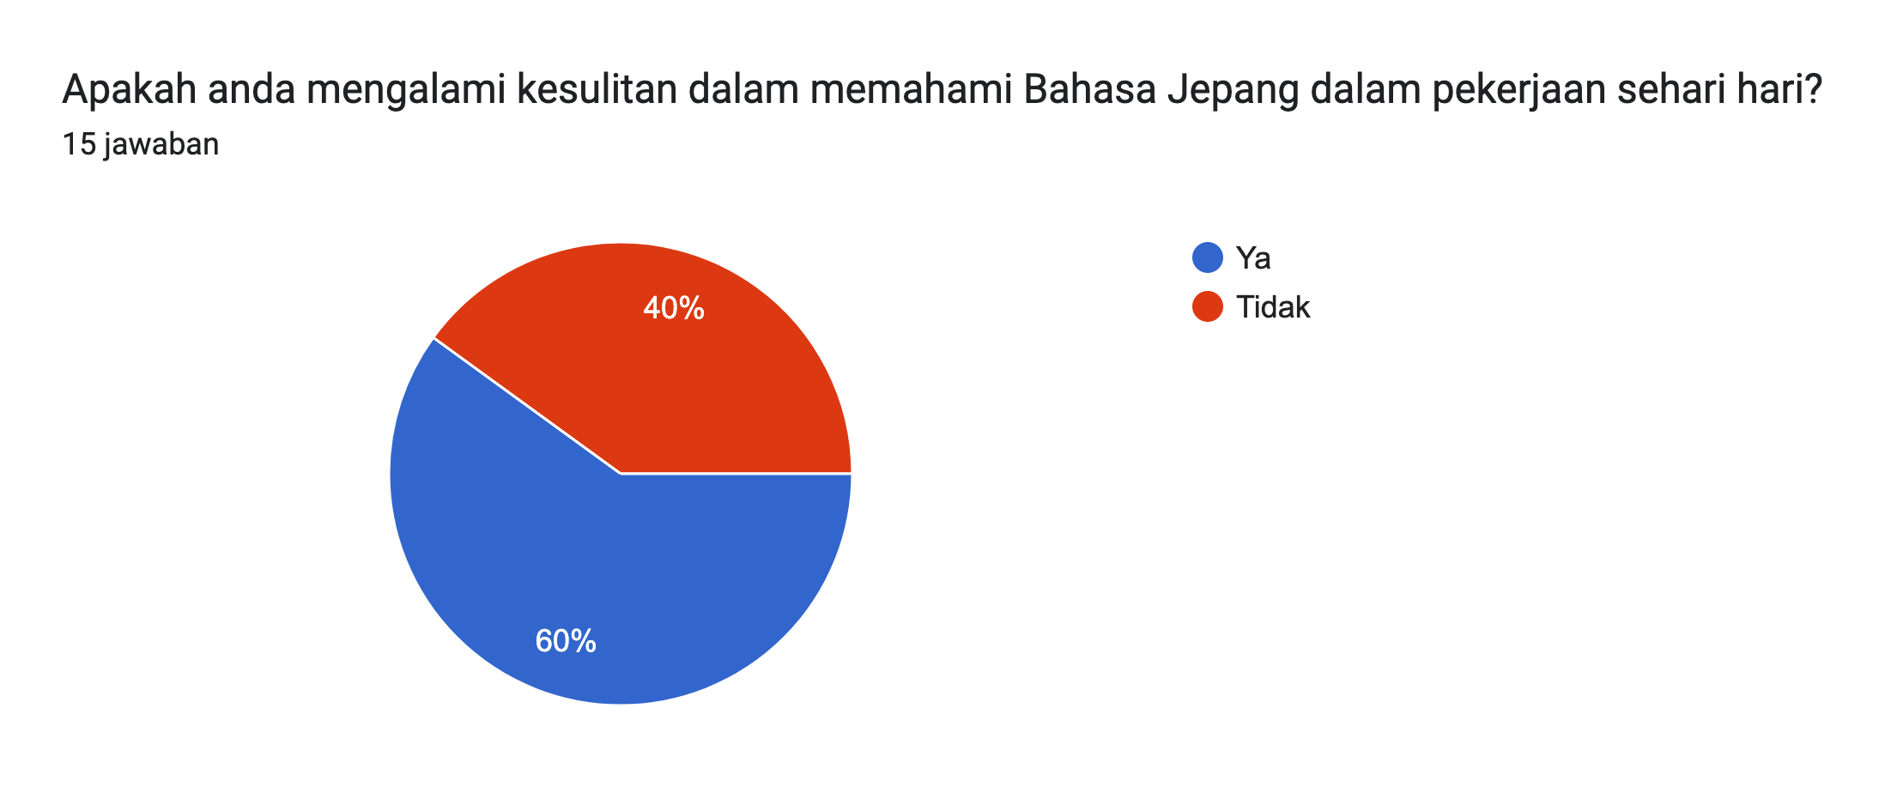
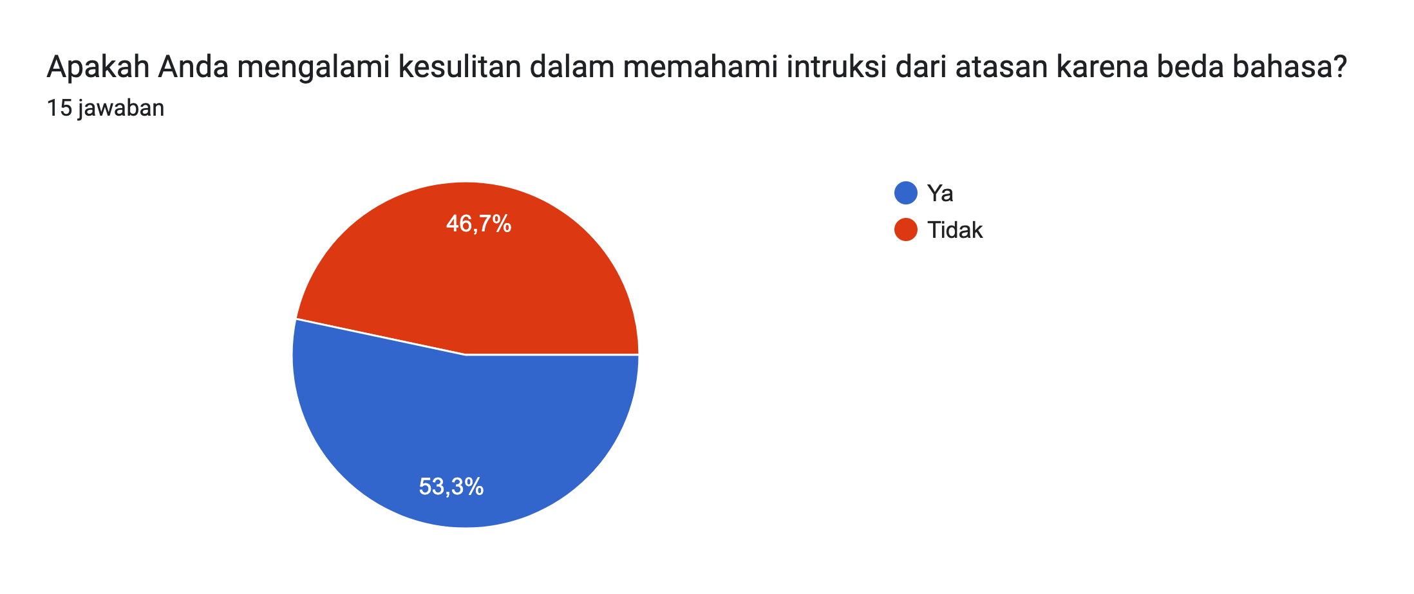
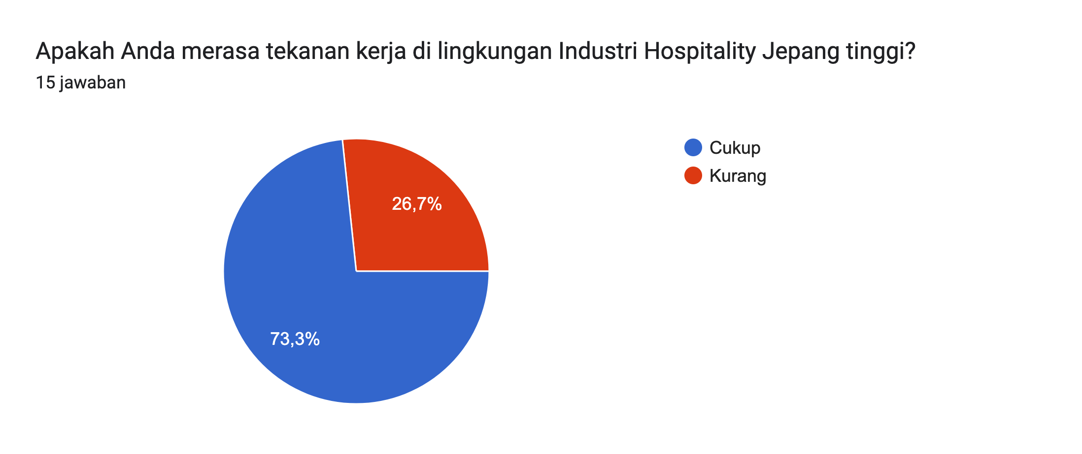
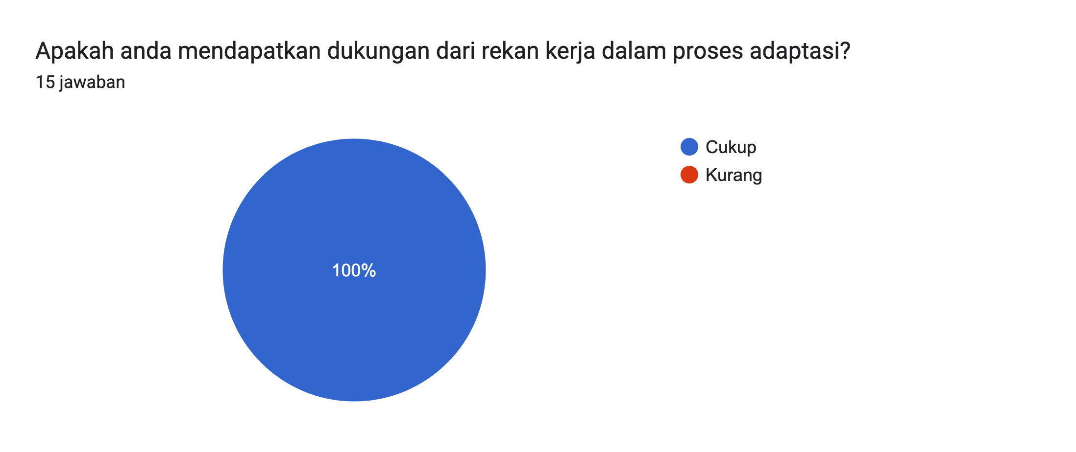
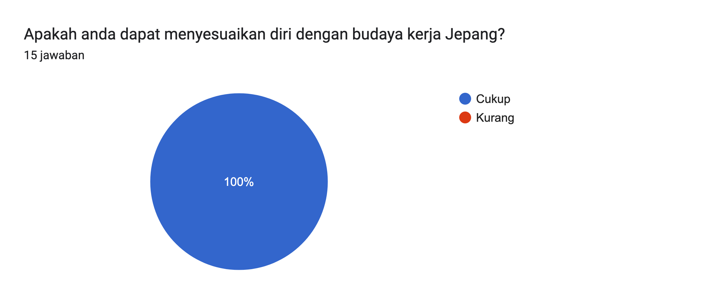

Lampiran Hak Kekayaan Intelektual (HKI)
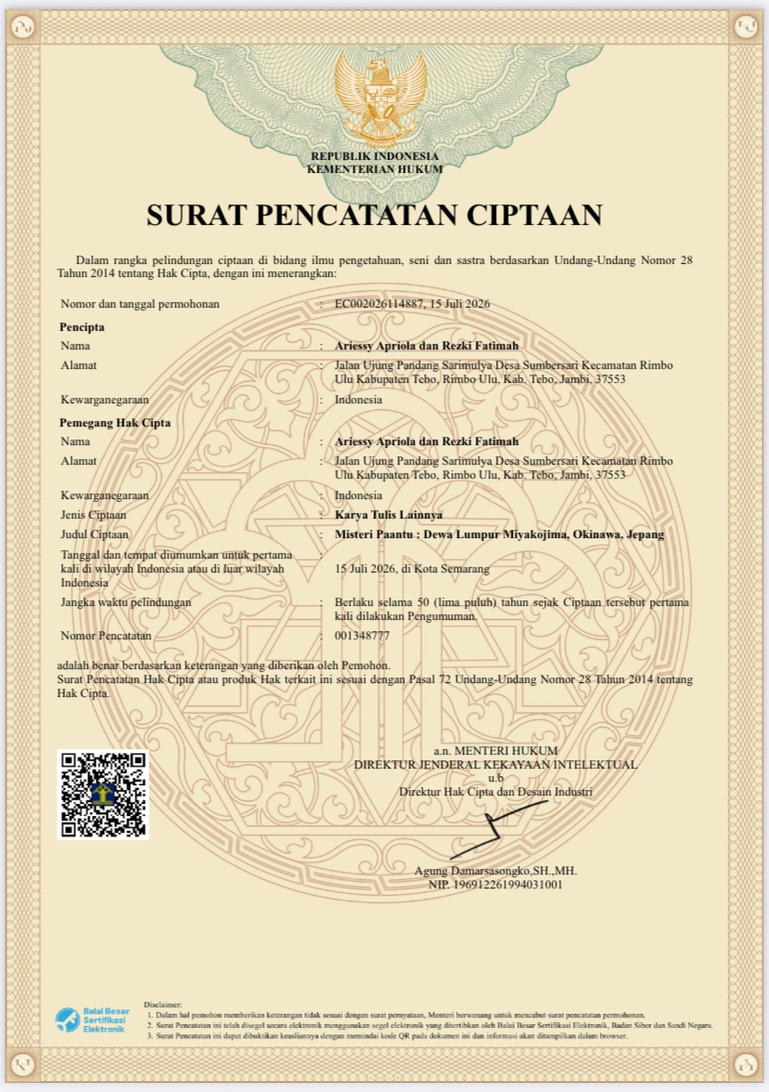

Lampiran Sertifikat Japan Foundation Test (JFT)
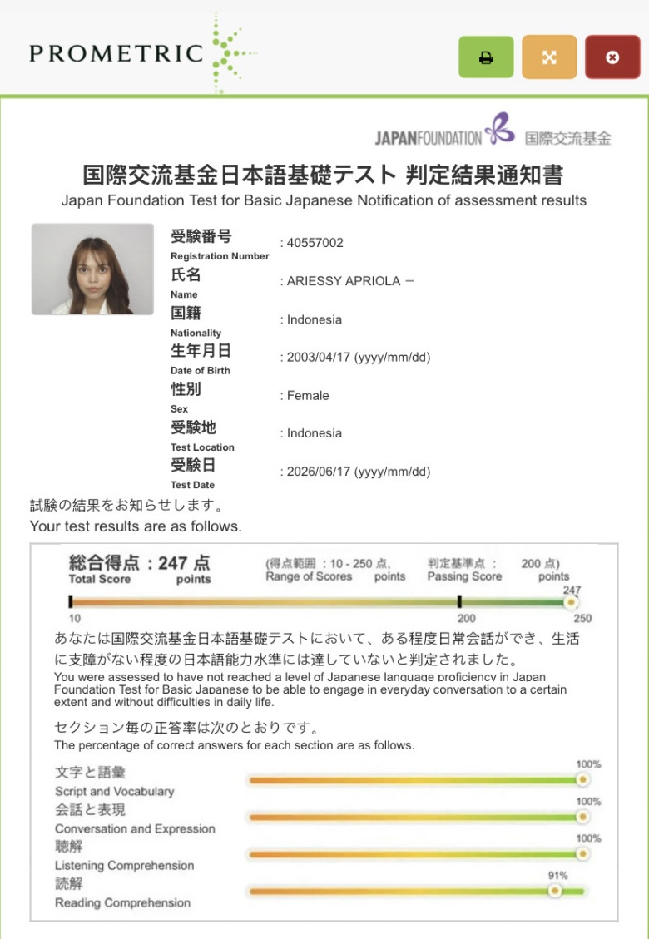

Lampiran Hasil Turnitin
